LAB 6
Môn học: Nhập môn Kỹ thuật Phần mềm (SOF1022)

NHÓM 2
STT | Họ và Tên | Vai trò
1 | Nguyễn Lê Tuấn Kiệt | Thành viên
2 | Nguyễn Minh Đăng | Thành viên
3 | Võ Quốc Thiên | Thành viên
4 | Trần Phạm Hoàng Minh | Thành viên
5 | Trần Nguyễn Bình Yên | Nhóm Trưởng

3.1 Sơ đồ Use Case

3.1.1 Use Case tổng quan hệ thống
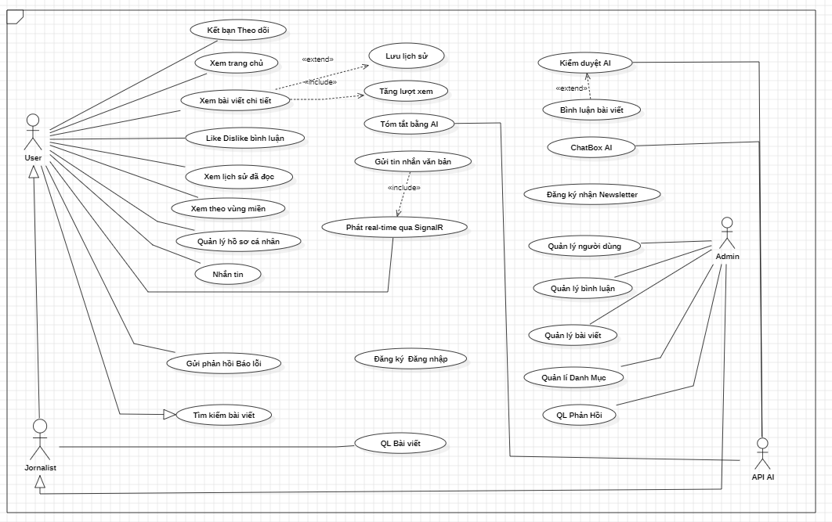
Hình 3.2.1 – Use Case Diagram tổng quan hệ thống Wisdom IT News

Mục đích sơ đồ:
Cho cái nhìn toàn cảnh về toàn bộ nghiệp vụ của hệ thống — ai là actor chính và hệ thống cung cấp những nhóm chức năng nào.
Mô tả nội dung:
- Actor: User (độc giả), Journalist (nhà báo), Admin (quản trị) và API AI (Gemini) đóng vai trò actor ngoài hệ thống.
- Use Case chính: Xem bài viết chi tiết, Tìm kiếm bài viết, Bình luận, Like/Dislike, Xem RSS Feed, Lưu lịch sử, Tăng lượt xem, Tóm tắt bằng AI, ChatBox AI, Nhắn tin, Kết bạn/Theo dõi, Gửi phản hồi.
- Use Case Journalist: Viết bài mới, Gửi bài duyệt, Sửa/Xóa bài viết.
- Use Case Admin: Quản lý người dùng, Quản lý bài viết, Quản lý bình luận, Quản lý danh mục, Quản lý chat, Quản lý phản hồi, Kiểm duyệt AI.
Ghi chú cho sinh viên khác:
- Đây là sơ đồ tổng quan, các sơ đồ con (3.2.2 → 3.2.8) sẽ chi tiết hóa từng nhóm use case.
- API AI là actor ngoài vì gọi qua HTTP, không phải module nội bộ — đừng nhầm với class AIService.

3.1.2 Use Case Đăng ký & Đăng nhập (Authentication)
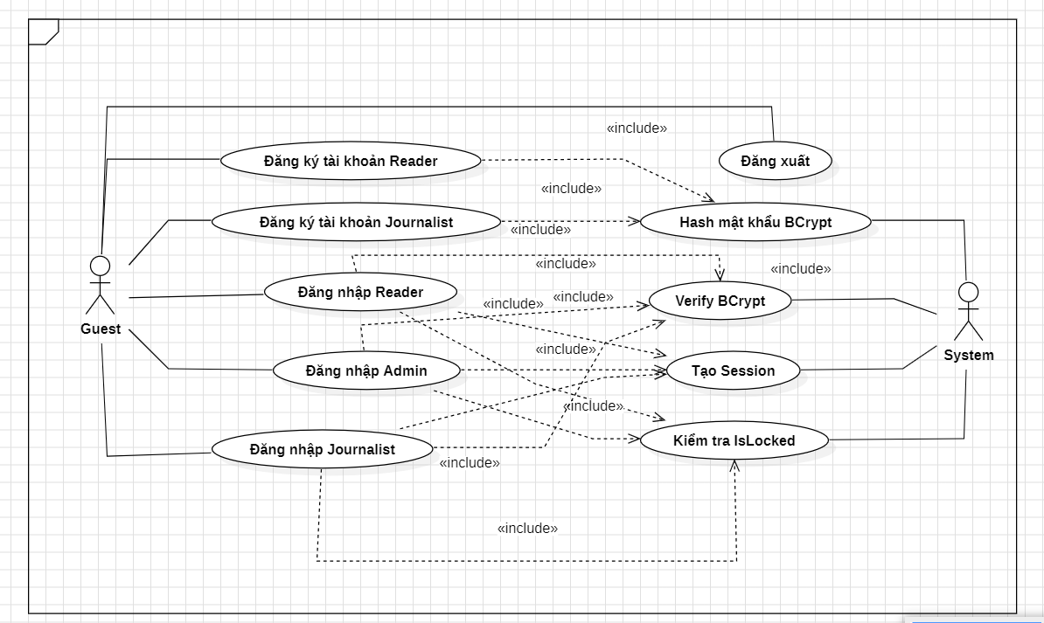
Hình 3.2.2 – Use Case xác thực người dùng (Bai6SOF1022.mdj)
Mục đích sơ đồ:
Mô tả các luồng đăng ký, đăng nhập và đăng xuất cho 3 nhóm user khác nhau.
Mô tả nội dung:
- Actor: Guest (chưa đăng nhập), System.
- Use Case: Đăng ký Reader, Đăng ký Journalist, Đăng nhập Reader, Đăng nhập Journalist, Đăng nhập Admin, Đăng xuất.
- Use Case hỗ trợ (include): Hash mật khẩu BCrypt, Verify BCrypt, Kiểm tra IsLocked, Tạo Session.
Ghi chú cho sinh viên khác:
- Mỗi role có một luồng đăng nhập riêng vì hệ thống dùng 3 controller khác nhau (AccountController, JournalistController, AdminController).
- Mật khẩu luôn dùng BCrypt — đừng lưu plain text vào DB.
- Kiểm tra IsLocked đặt trước Verify mật khẩu để chặn tài khoản bị khóa sớm.

3.1.3 Use Case Quản lý bài viết
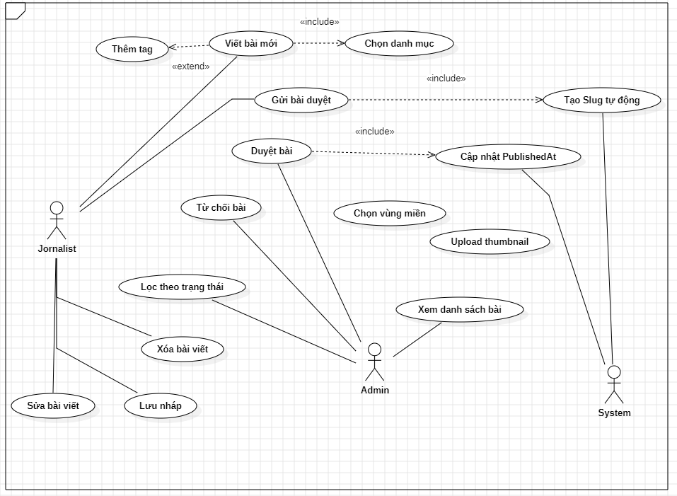Hình 3.2.3 – Use Case quản lý bài viết (Bài3SOF1022.mdj)
Mục đích sơ đồ:
Mô tả luồng tạo, sửa, duyệt và xuất bản bài viết — chia rõ vai trò Journalist và Admin.
Mô tả nội dung:
- Actor: Journalist, Admin, System.
- Use Case Journalist: Viết bài mới, Lưu nháp, Gửi bài duyệt, Sửa bài viết, Upload thumbnail, Thêm tag, Chọn danh mục, Chọn vùng miền.
- Use Case Admin: Duyệt bài, Từ chối bài, Xóa bài viết, Xem danh sách bài, Lọc theo trạng thái.
- Use Case System: Tạo Slug tự động, Cập nhật PublishedAt khi duyệt.
Ghi chú cho sinh viên khác:
- Slug được sinh tự động từ Title bằng SlugHelper.MakeSlug, đảm bảo không trùng (thêm hậu tố timestamp nếu trùng).
- Status bài viết có 4 giá trị: draft, PendingReview, published, Rejected.
- AI kiểm duyệt nội dung có thể tự động đẩy bài sang Rejected nếu score > 70.

3.1.4 Use Case Bình luận
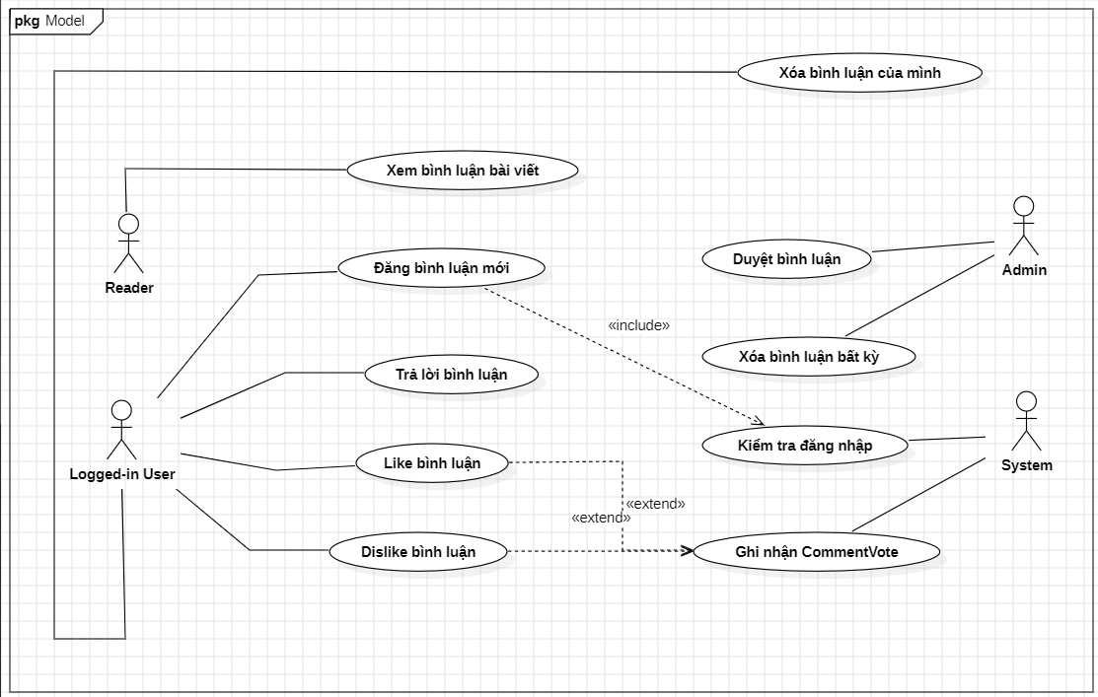Hình 3.2.4 – Use Case bình luận và phản hồi (BAI4SOF1022.mdj)
Mục đích sơ đồ:
Mô tả các thao tác bình luận của độc giả: viết, trả lời, like/dislike và quản lý bình luận.
Mô tả nội dung:
- Actor: Reader (có/không đăng nhập), Logged-in User, Admin, System.
- Use Case Reader: Xem bình luận bài viết, Đăng bình luận mới, Like/Dislike bình luận, Trả lời bình luận.
- Use Case Logged-in User: Xóa bình luận của mình.
- Use Case Admin: Duyệt bình luận, Xóa bình luận bất kỳ.
- Use Case System: Kiểm tra đăng nhập, Ghi nhận CommentVote.
Ghi chú cho sinh viên khác:
- Bình luận mới luôn ở trạng thái pending, chỉ hiện ra cho user khi Admin duyệt (Status = approved) hoặc AI moderation cho qua.
- Vote (Like/Dislike) gắn với SessionId chứ không phải UserId, nên user chưa đăng nhập vẫn vote được nhưng mỗi session chỉ vote 1 lần.

3.1.5 Use Case Kết bạn & Theo dõi
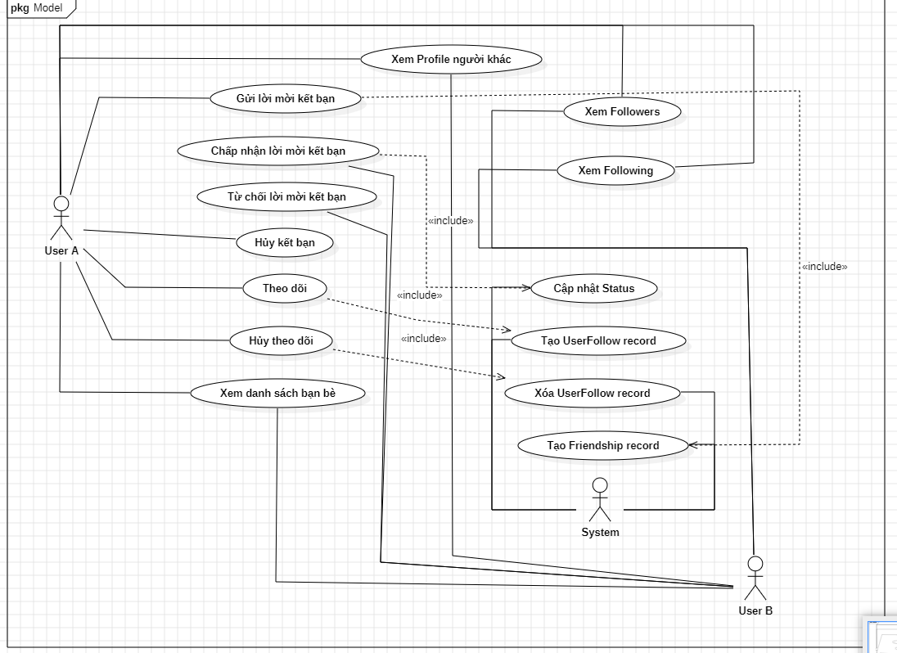Hình 3.2.5 – Use Case kết bạn và follow (Bai5SOF1022.mdj)
Mục đích sơ đồ:
Mô tả mạng xã hội cơ bản: gửi lời mời kết bạn, follow, xem profile và quản lý quan hệ.
Mô tả nội dung:
- Actor: User A, User B, System.
- Use Case kết bạn: Gửi lời mời kết bạn, Chấp nhận / Từ chối lời mời, Hủy kết bạn.
- Use Case theo dõi: Theo dõi, Hủy theo dõi, Xem Followers, Xem Following.
- Use Case System: Tạo Friendship record, Tạo UserFollow record, Cập nhật Status, Xóa UserFollow record.
- Use Case bổ sung: Xem Profile người khác, Xem danh sách bạn bè.
Ghi chú cho sinh viên khác:
- Friendship khác Follow: Friendship là 2 chiều và cần xác nhận; Follow là 1 chiều và không cần xác nhận.
- Friendship.Status có: pending, accepted, rejected. Khi đang pending, không cho gửi thêm lời mời.

3.1.6 Use Case Chat & Nhắn tin
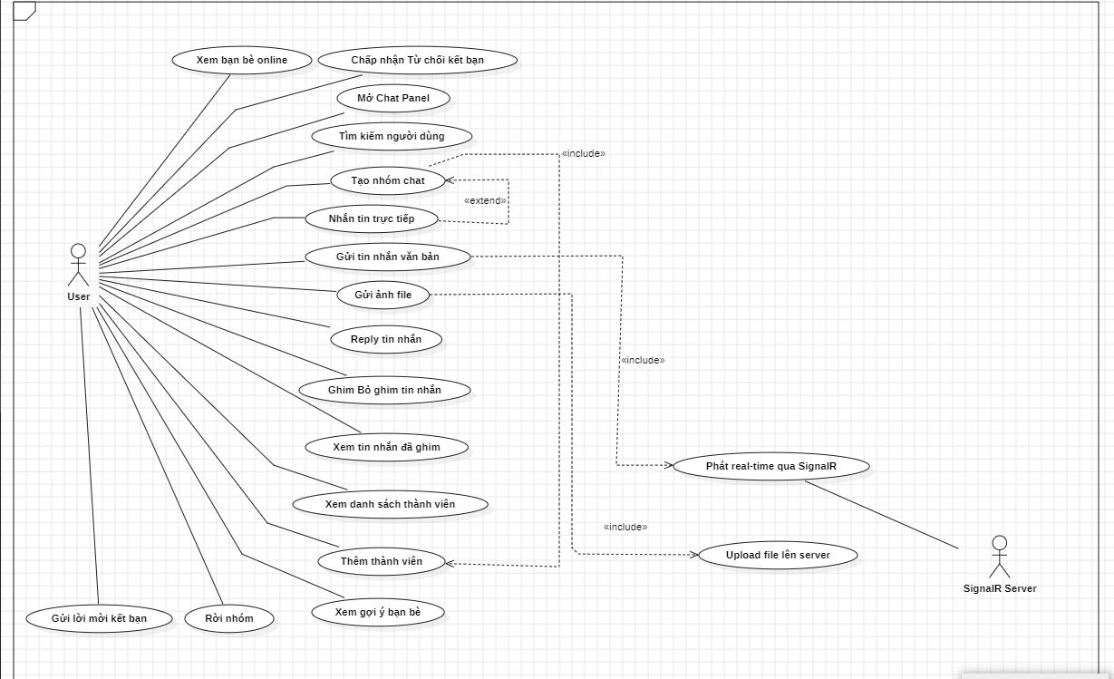Hình 3.2.6 – Use Case nhắn tin real-time (Bai1.mdj)
Mục đích sơ đồ:
Mô tả luồng chat 1-1 (DM) và chat nhóm, tích hợp SignalR để truyền tin real-time.
Mô tả nội dung:
- Actor: User, Admin, SignalR Server (đóng vai trò actor hệ thống).
- Use Case chính: Mở Chat Panel, Nhắn tin trực tiếp, Tạo nhóm chat, Gửi tin nhắn văn bản, Gửi ảnh/file.
- Quản lý nhóm: Thêm thành viên, Kick thành viên, Rời nhóm, Xóa nhóm chat.
- Tin nhắn: Reply tin nhắn, Ghim/Bỏ ghim, Xem tin nhắn đã ghim, Xóa tin nhắn.
- Mạng xã hội: Tìm kiếm người dùng, Xem bạn bè online, Xem gợi ý bạn bè.
- Hệ thống: Upload file lên server, Phát real-time qua SignalR.
Ghi chú cho sinh viên khác:
- SignalR Hub được map ở Program.cs: app.MapHub<ChatHub>("/chatHub").
- DM và group chat dùng chung bảng ChatGroup; phân biệt bằng cờ IsDirectMessage.

3.1.7 Use Case AI Chatbot & Tóm tắt
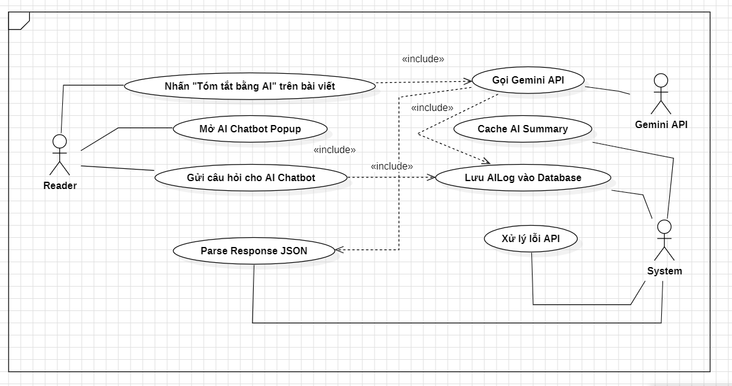Hình 3.2.7 – Use Case tích hợp AI Gemini (Bai7SOF1022.mdj)
Mục đích sơ đồ:
Mô tả luồng gọi Gemini API cho 2 tính năng AI: tóm tắt bài viết và chatbot hỏi đáp.
Mô tả nội dung:
- Actor: Reader, Gemini API (external), System.
- Use Case người dùng: Nhấn "Tóm tắt bằng AI" trên bài viết, Mở AI Chatbot Popup, Gửi câu hỏi cho AI Chatbot.
- Use Case System: Cache AI Summary (lưu vào Article.AiSummary), Gọi Gemini API, Parse Response JSON, Lưu AILog vào Database, Xử lý lỗi API.
Ghi chú cho sinh viên khác:
- AI Summary có cache: lần thứ 2 gọi cùng bài sẽ trả về ngay từ Article.AiSummary, không tốn quota.
- Mọi lần gọi API (thành công/thất bại) đều ghi vào bảng AILogs để theo dõi và debug.
- Khi gặp lỗi API thì hệ thống trả về message thân thiện thay vì crash.

3.1.8 Use Case Hồ sơ cá nhân
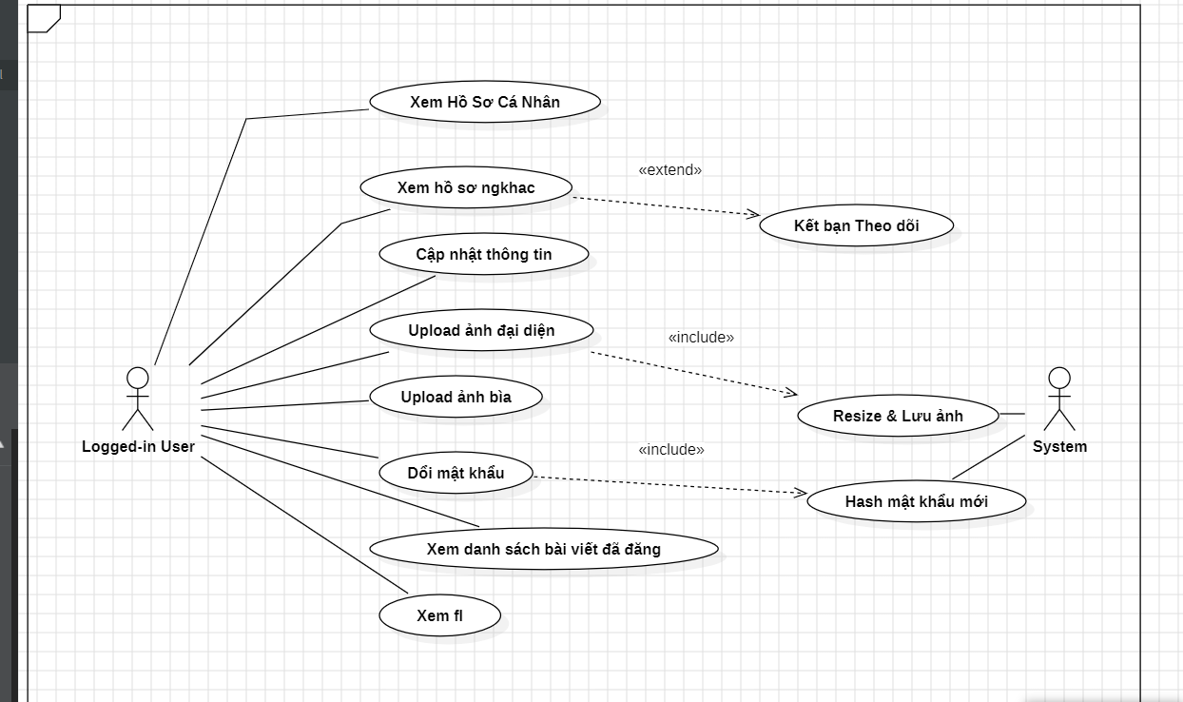Hình 3.2.8 – Use Case quản lý hồ sơ người dùng (Bai8SO1022.mdj)
Mục đích sơ đồ:
Mô tả các thao tác user thực hiện trên profile của mình và xem profile người khác.
Mô tả nội dung:
- Actor: Logged-in User, System.
- Use Case: Xem Hồ Sơ Cá Nhân, Cập nhật thông tin, Đổi mật khẩu, Upload ảnh đại diện, Upload ảnh bìa, Xem follower/following, Xem danh sách bài viết đã đăng, Xem hồ sơ người khác, Kết bạn/Theo dõi.
- Use Case System: Hash mật khẩu mới, Resize & Lưu ảnh.
Ghi chú cho sinh viên khác:
- Đổi mật khẩu yêu cầu nhập mật khẩu cũ + hash mới bằng BCrypt.
- Ảnh upload được resize ở ImageUploadService để tránh ảnh quá nặng.

SƠ ĐỒ Class Diagram
Class Diagram mô tả cấu trúc các lớp trong hệ thống: thuộc tính, phương thức và quan hệ giữa chúng. Phần này chia nhỏ thành nhiều sơ đồ con để dễ đọc; tổng hợp lại chính là toàn bộ tầng Model + Service + Controller của ứng dụng ASP.NET Core.

3.1.1 Class User, Article, Category, Admin (Core)
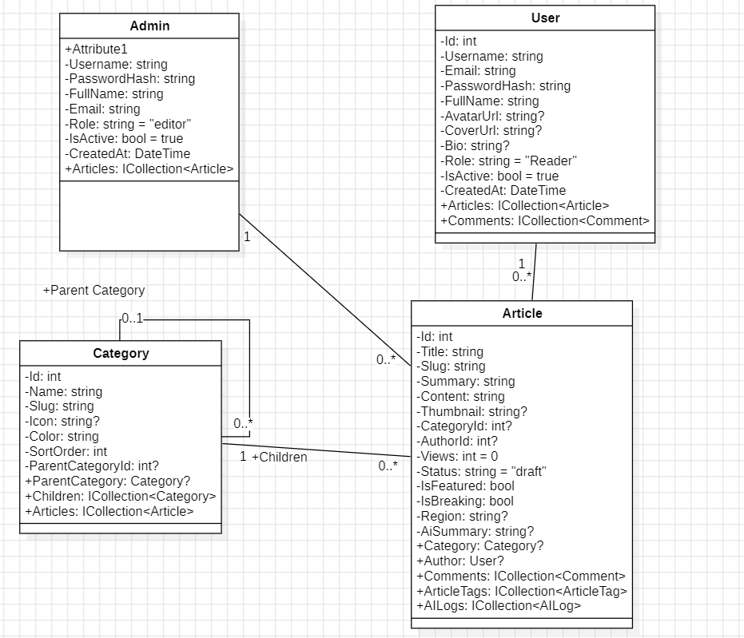Hình 3.3.1 – Class Diagram nhân vật chính (11.mdj)
Mục đích sơ đồ:
Mô tả các entity cốt lõi: User (độc giả/nhà báo), Article (bài viết), Category (danh mục) và Admin (quản trị).
Mô tả nội dung:
- Class: User, Article, Category, Admin.
- Thuộc tính User: Id, Email, FullName, AvatarUrl, CoverUrl, Bio, Role, IsActive, IsLocked, CreatedAt.
- Thuộc tính Article: Id, Title, Slug, Summary, Content, Thumbnail, CategoryId, AuthorId/AuthorUserId, Status, Views, AiSummary, CreatedAt, UpdatedAt, PublishedAt.
- Thuộc tính Category: Id, Name, Slug, Icon, Color, ParentCategoryId, hỗ trợ self-reference (Children/Parent Category).
- Quan hệ: User 1‑n Article (qua AuthorUserId), Category 1‑n Article, Category đệ quy với chính nó.
Ghi chú cho sinh viên khác:
- Admin và User là 2 bảng riêng — Admin không phải User có role Admin. Đây là quyết định thiết kế quan trọng.
- Slug dùng cho URL thân thiện SEO (/bai-viet/{slug}).

3.1.2 Class Chat, ChatMember, ChatMessage, Friendship, UserFollow
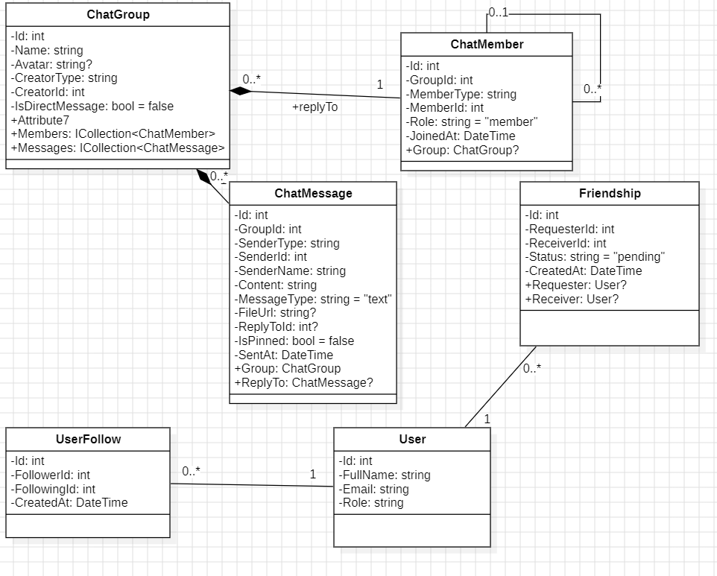Hình 3.3.2 – Class Diagram chat và mạng xã hội (12.mdj)
Mục đích sơ đồ:
Mô tả tầng dữ liệu cho tính năng nhắn tin và mạng xã hội (kết bạn + follow).
Mô tả nội dung:
- Class: ChatGroup, ChatMember, ChatMessage, Friendship, UserFollow, User.
- ChatGroup: Id, Name, Avatar, CreatorId, CreatorType, IsDirectMessage, Members, Messages.
- ChatMember: Id, GroupId, MemberId, MemberType, JoinedAt.
- ChatMessage: Id, GroupId, SenderId, Content, MessageType, FileUrl, IsPinned, ReplyToId, CreatedAt — hỗ trợ replyTo (self-reference).
- Friendship: FollowerId/FollowingId (theo cặp), Status, AcceptedAt.
- UserFollow: FollowerId, FollowingId, CreatedAt.
Ghi chú cho sinh viên khác:
- CreatorType và MemberType là string để hỗ trợ cả Admin và User cùng tham gia chat.
- ChatMessage.ReplyTo cho phép thread reply 1 cấp như Slack/Zalo.

3.1.3 Class Comment & CommentVote
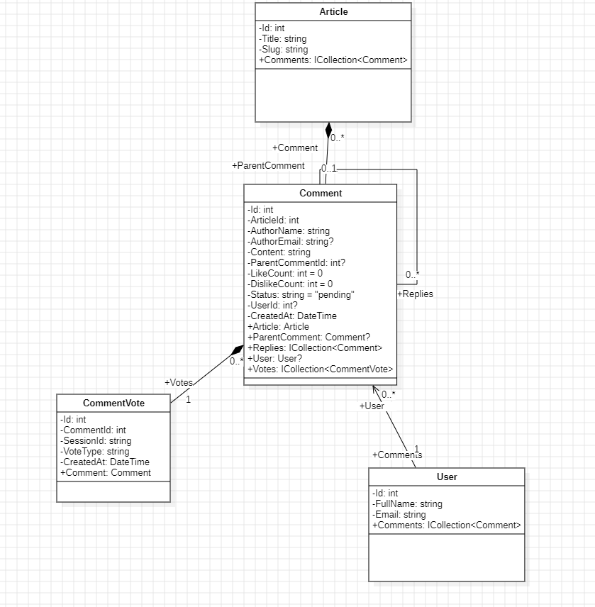Hình 3.3.3 – Class Diagram bình luận (13.mdj)
Mục đích sơ đồ:
Mô tả Comment đệ quy (root + reply) và CommentVote để chống vote trùng.
Mô tả nội dung:
- Class: Article, Comment, CommentVote, User.
- Comment: Id, ArticleId, AuthorName, AuthorEmail, Content, ParentCommentId, LikeCount, DislikeCount, Status, UserId, CreatedAt; quan hệ self-reference (Replies/ParentComment).
- CommentVote: Id, CommentId, SessionId, VoteType.
Ghi chú cho sinh viên khác:
- Vote nhận diện qua SessionId nên guest cũng vote được 1 lần/session.
- Status: pending → approved/rejected. Trên Detail.cshtml chỉ load Status == approved.

3.1.4 Class Tag & ArticleTag
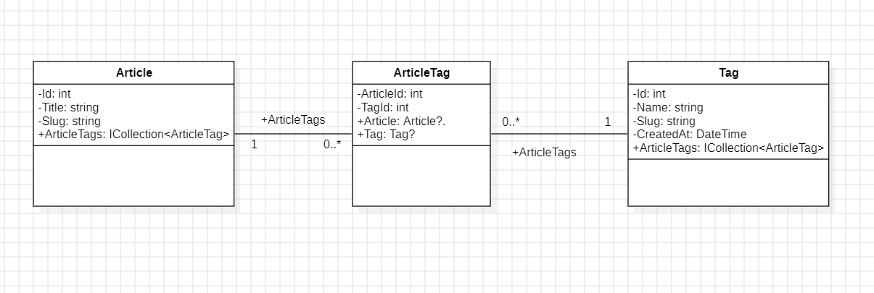Hình 3.3.4 – Class Diagram tag bài viết (14.mdj)
Mục đích sơ đồ:
Mô tả quan hệ nhiều-nhiều giữa Article và Tag qua bảng trung gian ArticleTag.
Mô tả nội dung:
- Class: Article, Tag, ArticleTag.
- Tag: Id, Name, Slug.
- ArticleTag: ArticleId, TagId, CreatedAt.
- Quan hệ: Article n‑n Tag thông qua ArticleTag.
Ghi chú cho sinh viên khác:
- Tag được sinh on-the-fly khi journalist gõ tag mới (Insert nếu chưa có trong DB).
- Đây là pattern join table chuẩn của EF Core cho many-to-many.

3.1.5 Class AIService & AILog
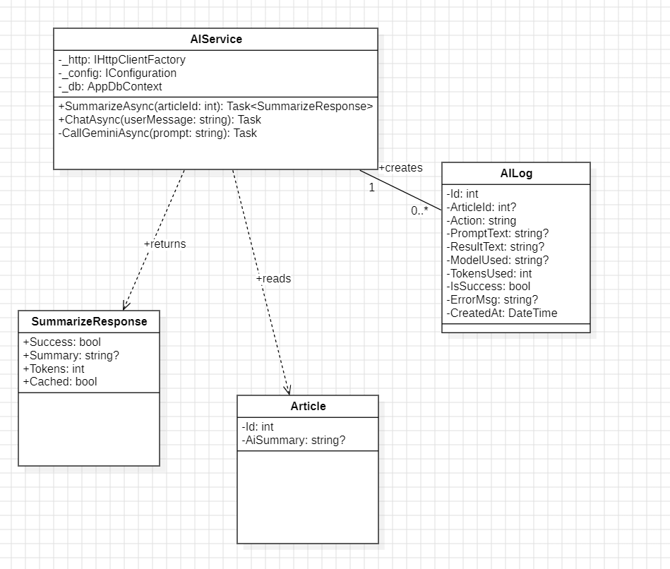Hình 3.3.5 – Class Diagram dịch vụ AI (15.mdj)
Mục đích sơ đồ:
Mô tả service gọi Gemini API và bảng log lưu lịch sử mọi lần gọi.
Mô tả nội dung:
- Class: AIService, AILog, Article, SummarizeResponse.
- AIService có: _http (IHttpClientFactory), _config, _db; phương thức SummarizeAsync(articleId), ChatAsync(userMessage), CallGeminiAsync(prompt).
- AILog: Id, ArticleId, Action, PromptText, ResultText, ModelUsed, TokensUsed, IsSuccess, ErrorMsg, CreatedAt.
- SummarizeResponse: Success, Summary, Cached, Tokens.
Ghi chú cho sinh viên khác:
- CallGeminiAsync là private — chỉ gọi nội bộ từ SummarizeAsync/ChatAsync/ModerateContentAsync.
- Action có các giá trị: summarize, chat, moderate, moderate_comment, suggest_title.
- AILog với IsSuccess=false giúp debug khi Gemini trả lỗi.

3.1.6 Class AccountController & các Controller xác thực
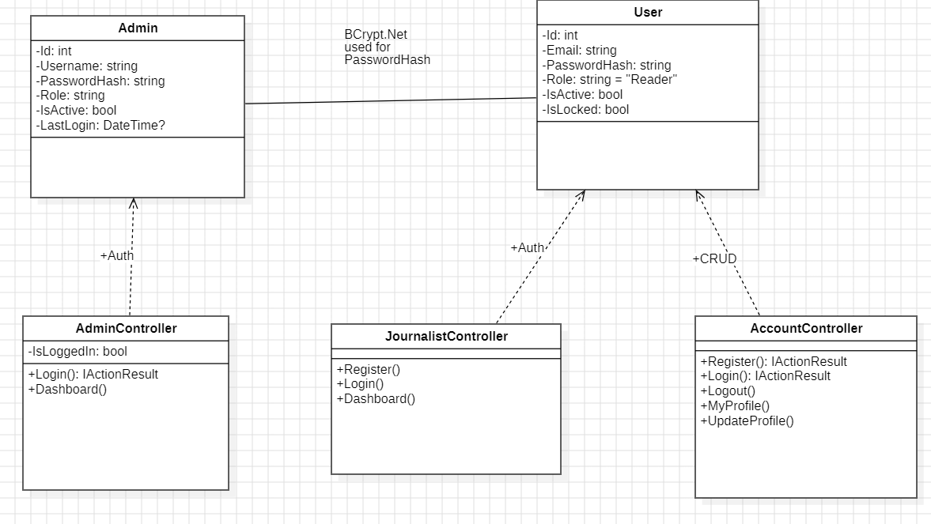Hình 3.3.6 – Class Diagram controller xác thực (16.mdj)
Mục đích sơ đồ:
Mô tả 3 controller xử lý xác thực: AccountController, AdminController, JournalistController và quan hệ với User/Admin.
Mô tả nội dung:
- Class: AccountController, AdminController, JournalistController, User, Admin.
- Phương thức chung: Login, Logout, Register, Dashboard, MyProfile, UpdateProfile.
- Quan hệ: AccountController phụ thuộc User (Auth + CRUD), AdminController phụ thuộc Admin (Auth + CRUD).
Ghi chú cho sinh viên khác:
- Mỗi controller chịu trách nhiệm 1 role để dễ phân quyền và đặt session key riêng (UserId, AdminId, JournalistId).

3.1.7 Class các Controller nghiệp vụ
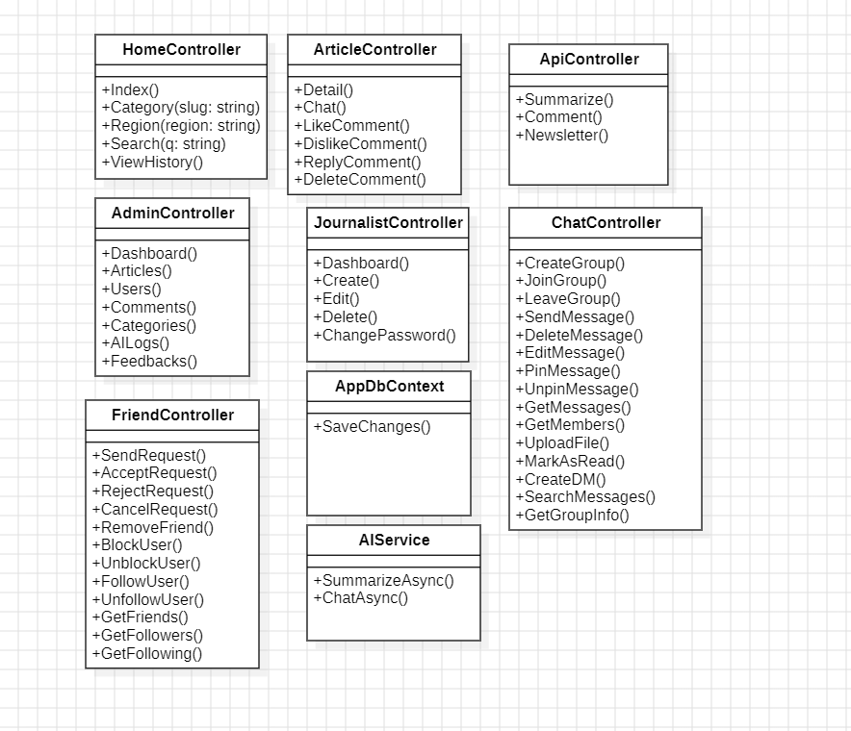Hình 3.3.7 – Class Diagram controllers tổng hợp (17.mdj)
Mục đích sơ đồ:
Mô tả các controller chính của hệ thống và phương thức action chính của chúng.
Mô tả nội dung:
- Class: HomeController, ArticleController, ApiController, AdminController, JournalistController, ChatController, FriendController, AIService, AppDbContext.
- Phương thức tiêu biểu: Detail(slug), Search(q, region), Category(slug), Comment, ReplyComment, Like/DislikeComment, Chat, ChatAsync, CreateGroup, CreateDM, FollowUser, AcceptRequest, BlockUser, ChangePassword, ApproveArticle, Feedbacks, AILogs.
Ghi chú cho sinh viên khác:
- ApiController là [ApiController] (REST-style) trong khi các controller khác là MVC controller trả View.
- AIService được inject vào nhiều controller — qua DI scope.

3.1.8 Class ViewModels
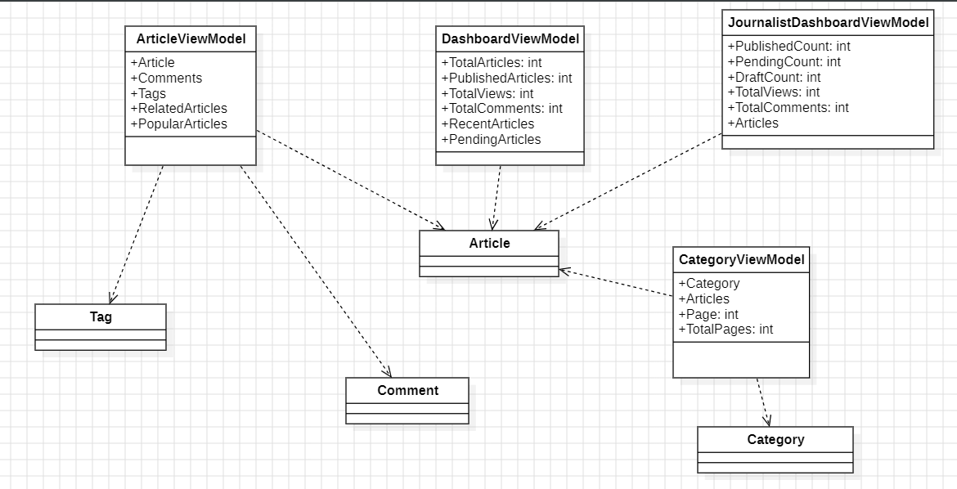Hình 3.3.8 – Class Diagram ViewModels (18.mdj)
Mục đích sơ đồ:
Mô tả các ViewModel dùng cho Razor View — gói nhiều entity lại để truyền sang View.
Mô tả nội dung:
- Class: ArticleViewModel, CategoryViewModel, DashboardViewModel, JournalistDashboardViewModel, Article, Category, Comment, Tag.
- ArticleViewModel: Article, Comments, Tags, RelatedArticles, PopularArticles.
- DashboardViewModel: TotalArticles, TotalComments, TotalViews, PendingArticles, RecentArticles, ...
- JournalistDashboardViewModel: DraftCount, PendingCount, PublishedCount, PublishedArticles, Page, TotalPages.
Ghi chú cho sinh viên khác:
- Tách ViewModel ra khỏi Entity giúp tránh leak field nhạy cảm (PasswordHash) sang View.

3.1.9 Class AppDbContext (Persistence)
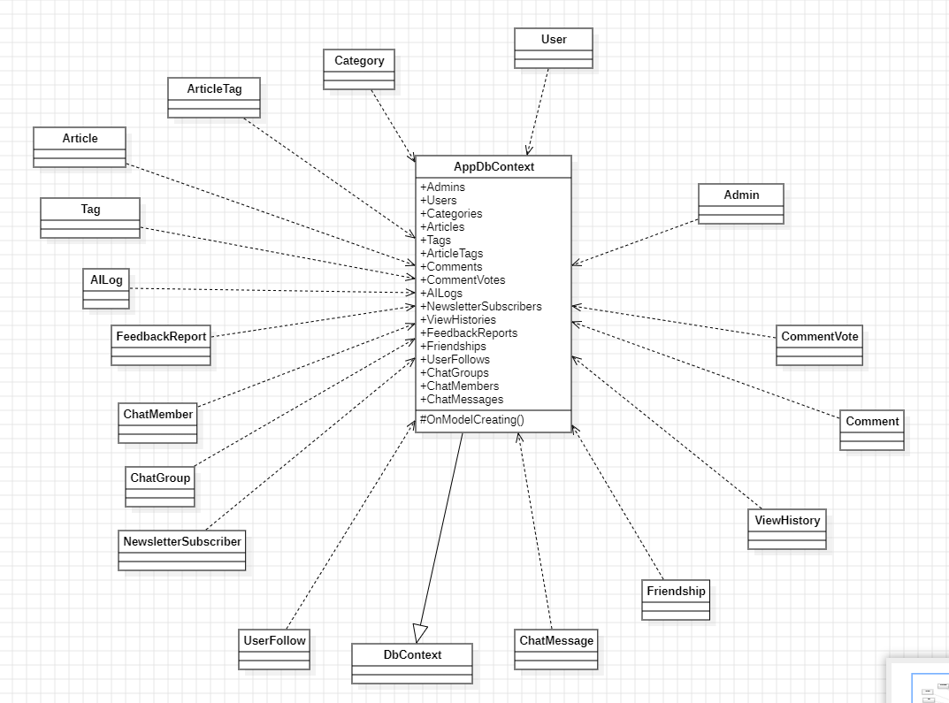Hình 3.3.9 – Class Diagram AppDbContext (19.mdj)
Mục đích sơ đồ:
Mô tả tầng EF Core: AppDbContext kế thừa DbContext và chứa toàn bộ DbSet entity.
Mô tả nội dung:
- Class: AppDbContext kế thừa DbContext.
- DbSet: Users, Admins, Articles, Categories, Tags, ArticleTags, Comments, CommentVotes, AILogs, ChatGroups, ChatMembers, ChatMessages, Friendships, UserFollows, ViewHistories, FeedbackReports, NewsletterSubscribers.
- Phương thức: OnModelCreating (cấu hình quan hệ Fluent API).
Ghi chú cho sinh viên khác:
- AppDbContext được đăng ký scoped trong Program.cs (AddDbContext<AppDbContext>).
- Khi thêm entity mới phải thêm DbSet + tạo migration mới.

3.1.10 Class Services & Infrastructure
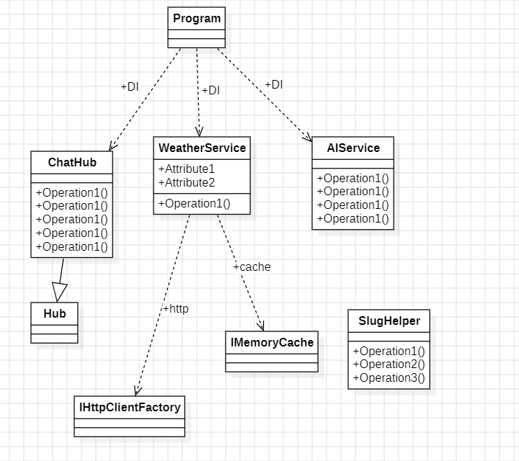Hình 3.3.10 – Class Diagram services và hạ tầng (20.mdj)
Mục đích sơ đồ:
Mô tả các service phụ trợ và hạ tầng được inject qua DI: ChatHub, WeatherService, AIService, SlugHelper.
Mô tả nội dung:
- Class: Program (entry point), ChatHub kế thừa Hub (SignalR), AIService, WeatherService, SlugHelper.
- Phụ thuộc: IHttpClientFactory (http), IMemoryCache (cache), DI container.
Ghi chú cho sinh viên khác:
- ChatHub map tại /chatHub trong Program.cs.
- SlugHelper là static helper, không cần inject.
- IMemoryCache dùng cho cache thời tiết để giảm gọi OpenWeather API.

SƠ ĐỒ Object Diagram
Object Diagram mô tả snapshot dữ liệu thực tế tại một thời điểm — minh họa các instance cụ thể của các class, hữu ích để hiểu trạng thái runtime của hệ thống. File ObjectDiagram_MinhDang.mdj chứa 10 object diagram tương ứng với 10 tình huống điển hình.

3.1.1 Bài viết Published
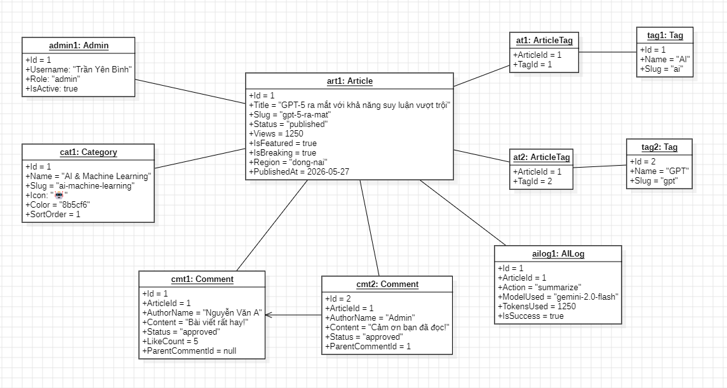Hình 3.4.1 – Object Diagram Bài viết Published
Mục đích sơ đồ:
Snapshot 1 bài viết đã xuất bản (art1) cùng category, tag, author và comment liên kết.
Mô tả nội dung:
- Object diagram chỉ ghi giá trị slot của object (CreatedAt, Status, Content, ...) — không có method.
- Liên kết (Link) giữa object thể hiện quan hệ thực tế của instance, ví dụ comment → article, message → group.
Ghi chú cho sinh viên khác:
- Dùng để minh họa trạng thái cuối cùng sau khi Admin duyệt xong.

3.1.2 Bài viết Draft (Nháp)
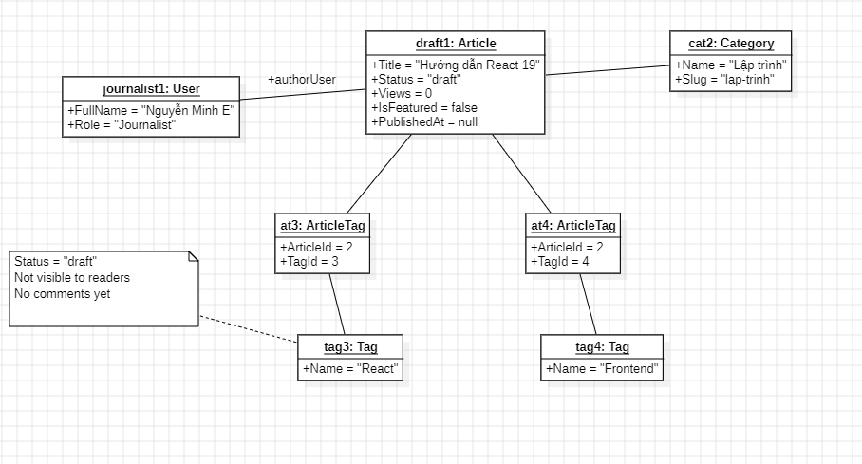Hình 3.4.2 – Object Diagram Bài viết Draft (Nháp)
Mục đích sơ đồ:
Snapshot bài viết draft1 do journalist lưu nháp, chưa có PublishedAt, Status='draft'.
Mô tả nội dung:
- Object diagram chỉ ghi giá trị slot của object (CreatedAt, Status, Content, ...) — không có method.
- Liên kết (Link) giữa object thể hiện quan hệ thực tế của instance, ví dụ comment → article, message → group.
Ghi chú cho sinh viên khác:
- Bài draft không hiện ngoài trang chủ vì Home query Status='published'.

3.1.3 Bài viết PendingReview
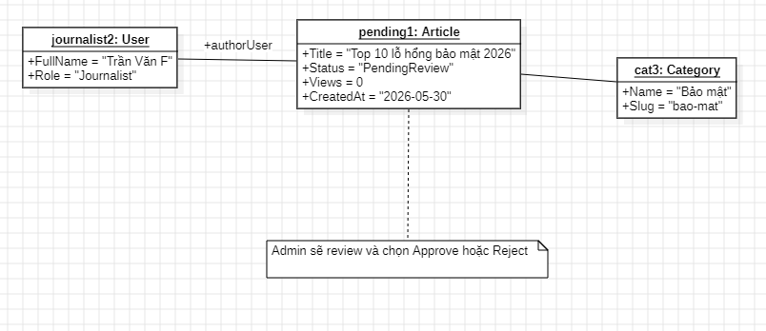Hình 3.4.3 – Object Diagram Bài viết PendingReview
Mục đích sơ đồ:
Snapshot bài đang chờ admin duyệt, Status='PendingReview'.
Mô tả nội dung:
- Object diagram chỉ ghi giá trị slot của object (CreatedAt, Status, Content, ...) — không có method.
- Liên kết (Link) giữa object thể hiện quan hệ thực tế của instance, ví dụ comment → article, message → group.
Ghi chú cho sinh viên khác:
- AI moderation có thể đẩy thẳng vào trạng thái này nếu score 40-70.

3.1.4 Bình luận đệ quy
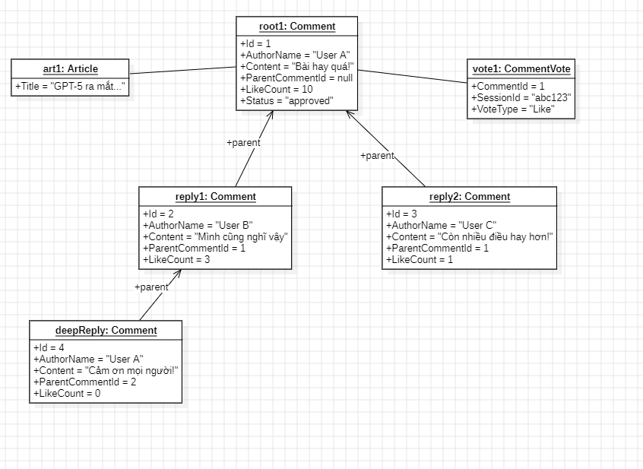Hình 3.4.4 – Object Diagram Bình luận đệ quy
Mục đích sơ đồ:
Snapshot cmt1 (root) → cmt2 (reply) → deepReply (reply của reply) — minh họa quan hệ self-reference qua ParentCommentId.
Mô tả nội dung:
- Object diagram chỉ ghi giá trị slot của object (CreatedAt, Status, Content, ...) — không có method.
- Liên kết (Link) giữa object thể hiện quan hệ thực tế của instance, ví dụ comment → article, message → group.
Ghi chú cho sinh viên khác:
- Hệ thống hỗ trợ reply không giới hạn cấp nhưng UI chỉ hiển thị thụt lề rõ ràng 2-3 cấp.

3.1.5 Phiên chat nhóm
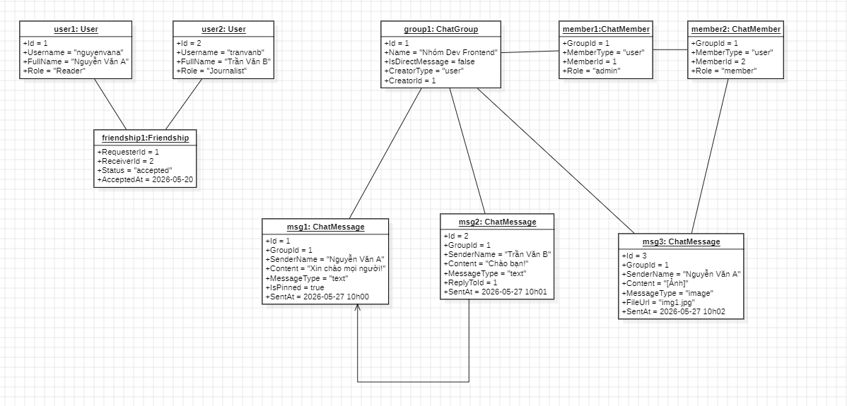Hình 3.4.5 – Object Diagram Phiên chat nhóm
Mục đích sơ đồ:
Snapshot 1 ChatGroup nhiều thành viên + nhiều ChatMessage với pin/reply.
Mô tả nội dung:
- Object diagram chỉ ghi giá trị slot của object (CreatedAt, Status, Content, ...) — không có method.
- Liên kết (Link) giữa object thể hiện quan hệ thực tế của instance, ví dụ comment → article, message → group.
Ghi chú cho sinh viên khác:
- ChatMember có cả CreatorType là 'Admin' hoặc 'User'.

3.1.6 Directed Message (DM)
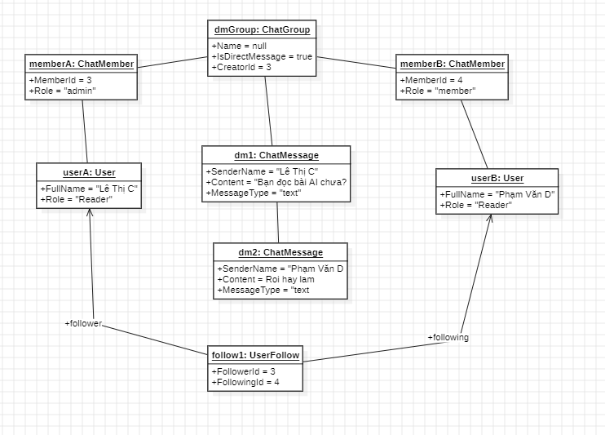Hình 3.4.6 – Object Diagram Directed Message (DM)
Mục đích sơ đồ:
ChatGroup với IsDirectMessage=true, chỉ có 2 ChatMember (dm1, dm2).
Mô tả nội dung:
- Object diagram chỉ ghi giá trị slot của object (CreatedAt, Status, Content, ...) — không có method.
- Liên kết (Link) giữa object thể hiện quan hệ thực tế của instance, ví dụ comment → article, message → group.
Ghi chú cho sinh viên khác:
- Pattern: DM tái sử dụng cấu trúc ChatGroup nhưng cờ IsDirectMessage=true.

3.1.7 AI Summarize Session
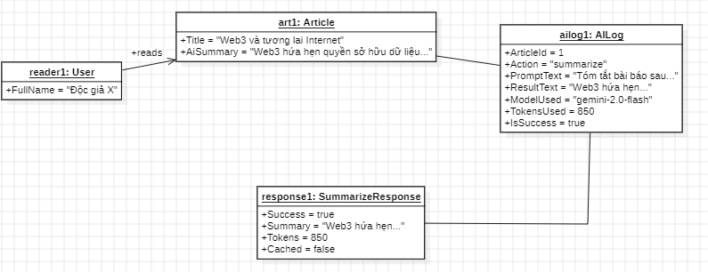Hình 3.4.7 – Object Diagram AI Summarize Session
Mục đích sơ đồ:
Snapshot Article có AiSummary đã được cache + AILog tương ứng (Cached=true).
Mô tả nội dung:
- Object diagram chỉ ghi giá trị slot của object (CreatedAt, Status, Content, ...) — không có method.
- Liên kết (Link) giữa object thể hiện quan hệ thực tế của instance, ví dụ comment → article, message → group.
Ghi chú cho sinh viên khác:
- Lần gọi thứ 2 không tốn quota Gemini, dùng cached summary.

3.1.8 AI Chatbot Session
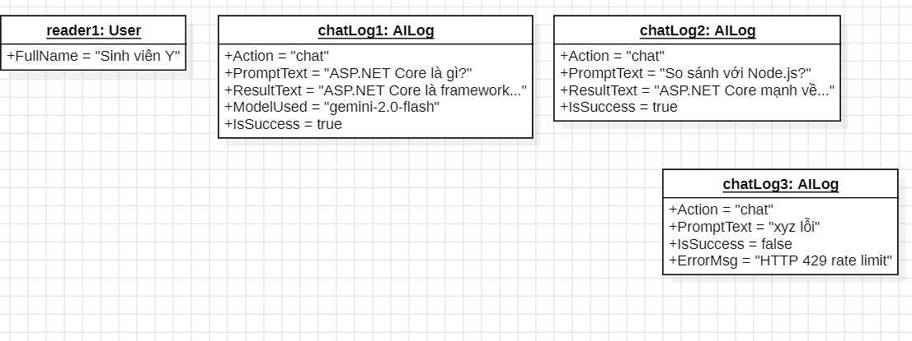Hình 3.4.8 – Object Diagram AI Chatbot Session
Mục đích sơ đồ:
Snapshot AILog Action='chat' với PromptText (câu hỏi), ResultText (trả lời), TokensUsed.
Mô tả nội dung:
- Object diagram chỉ ghi giá trị slot của object (CreatedAt, Status, Content, ...) — không có method.
- Liên kết (Link) giữa object thể hiện quan hệ thực tế của instance, ví dụ comment → article, message → group.
Ghi chú cho sinh viên khác:
- AILog không gắn ArticleId vì chat không thuộc bài viết cụ thể.

3.1.9 Newsletter & Feedback
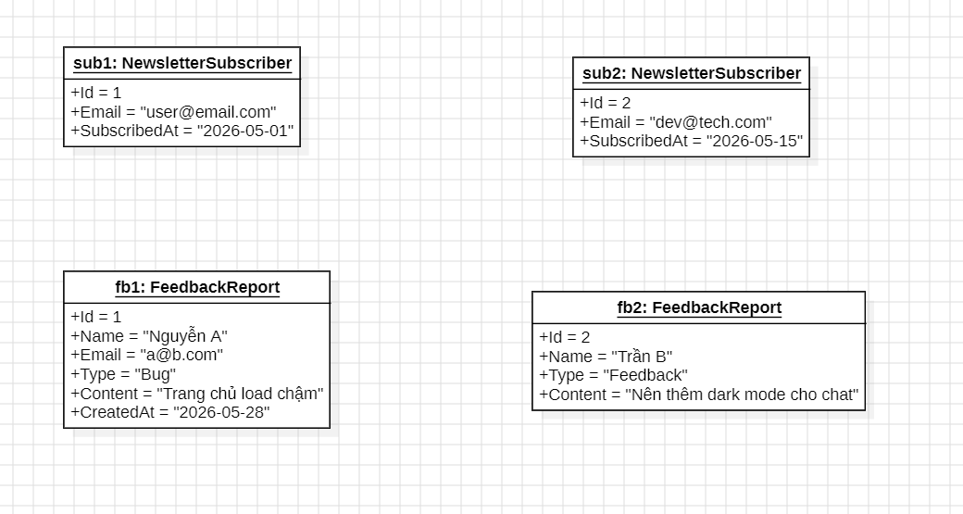Hình 3.4.9 – Object Diagram Newsletter & Feedback
Mục đích sơ đồ:
Snapshot NewsletterSubscriber và FeedbackReport, không gắn user (fb1, fb2).
Mô tả nội dung:
- Object diagram chỉ ghi giá trị slot của object (CreatedAt, Status, Content, ...) — không có method.
- Liên kết (Link) giữa object thể hiện quan hệ thực tế của instance, ví dụ comment → article, message → group.
Ghi chú cho sinh viên khác:
- FeedbackReport.IsResolved giúp admin lọc còn lại bao nhiêu phản hồi chưa xử lý.

3.1.10 ViewHistory Session
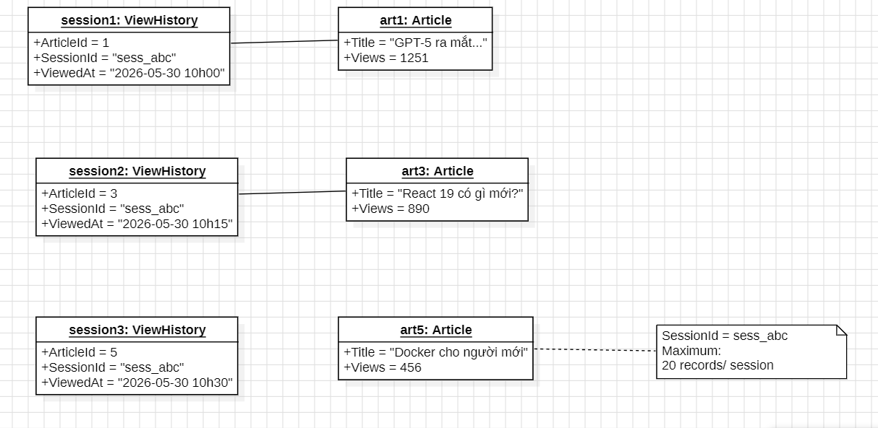Hình 3.4.10 – Object Diagram ViewHistory Session
Mục đích sơ đồ:
Snapshot ViewHistory với SessionId (anonymous), giới hạn 20 record gần nhất/session.
Mô tả nội dung:
- Object diagram chỉ ghi giá trị slot của object (CreatedAt, Status, Content, ...) — không có method.
- Liên kết (Link) giữa object thể hiện quan hệ thực tế của instance, ví dụ comment → article, message → group.
Ghi chú cho sinh viên khác:
- Code tự cắt overflow để session không phình kích thước.

Sơ Đồ Sequence Diagram
Sequence Diagram mô tả luồng tương tác giữa các đối tượng theo trình tự thời gian, từ trên xuống dưới. Phần này tách 10 luồng nghiệp vụ quan trọng nhất của hệ thống.

3.1.1 Đăng ký tài khoản
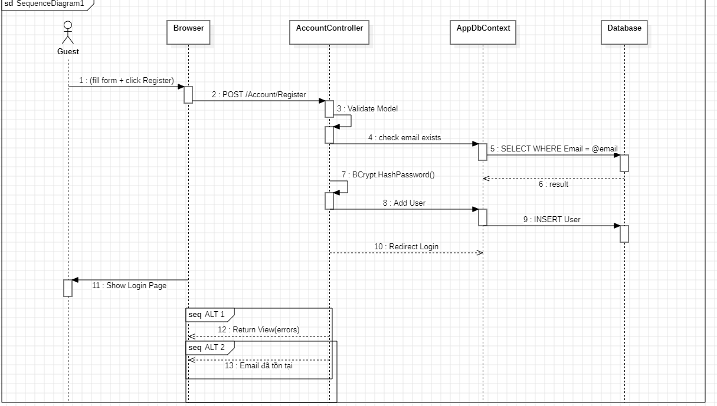Hình 3.5.1 – Sequence Diagram đăng ký tài khoản
Mục đích sơ đồ:
Mô tả luồng Guest điền form đăng ký và hệ thống tạo user mới trong DB.
Mô tả nội dung:
- Lifelines: Guest, Browser, AccountController, AppDbContext, Database.
- Luồng chính: fill form & click Register → POST /Account/Register → Validate Model → check email exists → BCrypt.HashPassword → Add User → INSERT → Redirect Login.
- Combined fragments: ALT 1 (email đã tồn tại trả về Return View) và ALT 2 (validate fail).
Ghi chú cho sinh viên khác:
- Mật khẩu KHÔNG BAO GIỜ lưu plain text — luôn qua BCrypt.HashPassword trước khi Add User.

3.1.2 Đăng nhập
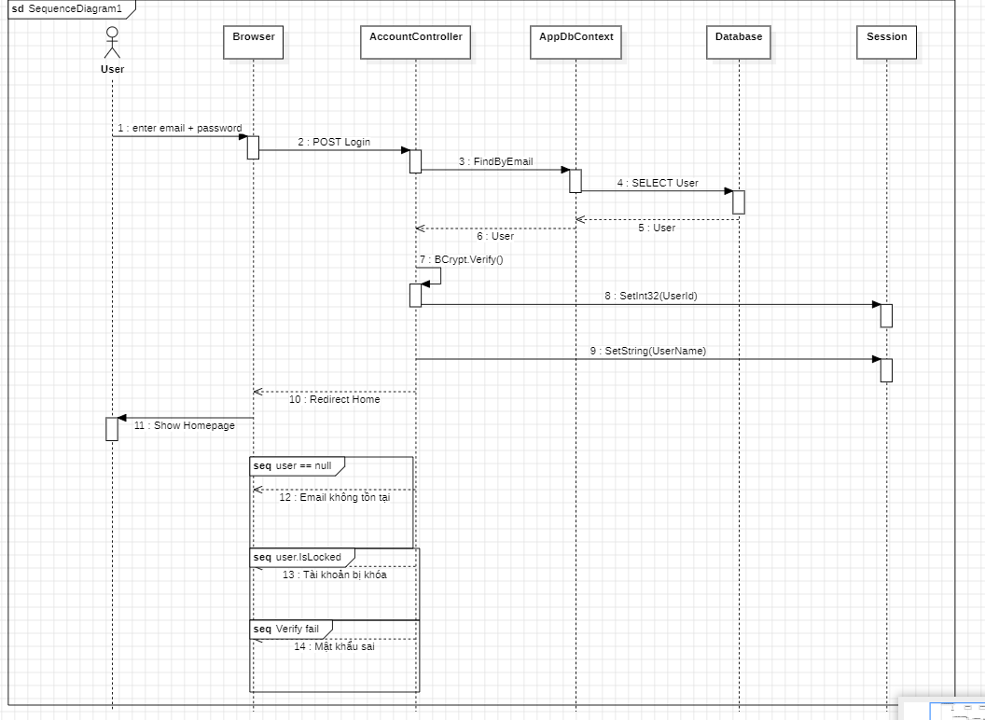Hình 3.5.2 – Sequence Diagram đăng nhập
Mục đích sơ đồ:
Mô tả luồng nhập email/mật khẩu → xác thực → tạo session.
Mô tả nội dung:
- Lifelines: User, Browser, AccountController, AppDbContext, Database, Session.
- Luồng: enter email+password → POST Login → SELECT User → FindByEmail → BCrypt.Verify → Session.SetInt32/SetString → Redirect Home.
- Combined fragments: user==null (Email không tồn tại), user.IsLocked (Tài khoản bị khóa), Verify fail (Mật khẩu sai).
Ghi chú cho sinh viên khác:
- Thứ tự kiểm tra: tồn tại → bị khóa → mật khẩu — để báo lỗi rõ ràng nhưng không leak thông tin tài khoản.
- Session lưu UserId và UserName để các request sau biết user là ai.

3.1.3 Xem bài viết chi tiết
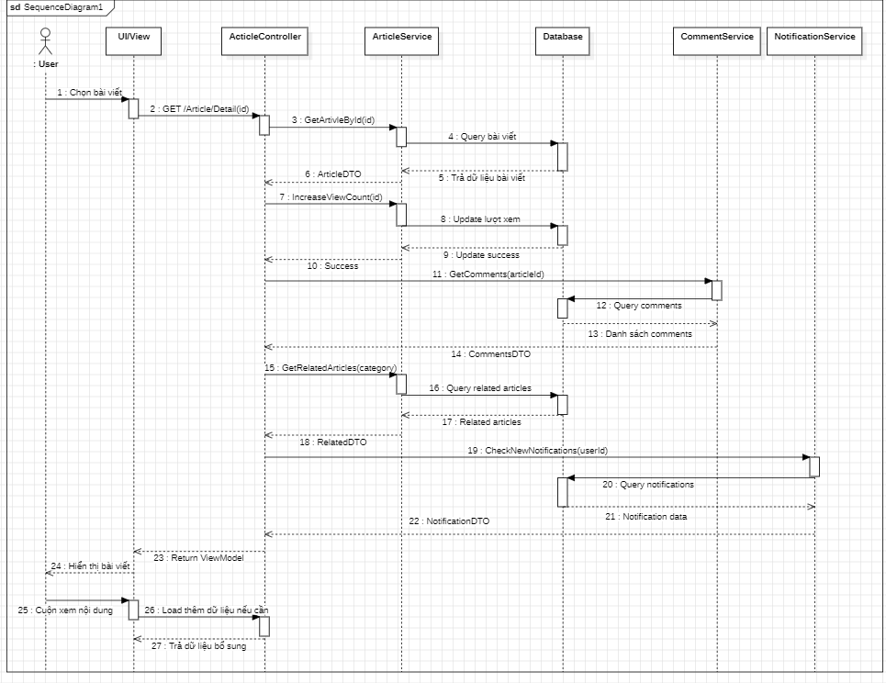Hình 3.5.3 – Sequence Diagram xem bài viết chi tiết
Mục đích sơ đồ:
Mô tả luồng GET /Article/Detail(id) → load bài viết + comment + related + notification.
Mô tả nội dung:
- Lifelines: User, UI/View, ArticleController, ArticleService, CommentService, NotificationService, Database.
- Luồng: GET /Article/Detail(id) → GetArticleById → Query bài viết → IncreaseViewCount → GetComments → GetRelatedArticles → Return ViewModel → Hiển thị bài viết.
- Bổ sung: CheckNewNotifications gọi NotificationService.
Ghi chú cho sinh viên khác:
- ViewModel gom nhiều service trả về để view chỉ cần đọc 1 model duy nhất.
- IncreaseViewCount cập nhật Views++ và lưu vào ViewHistory theo SessionId.

3.1.4 Duyệt bài viết
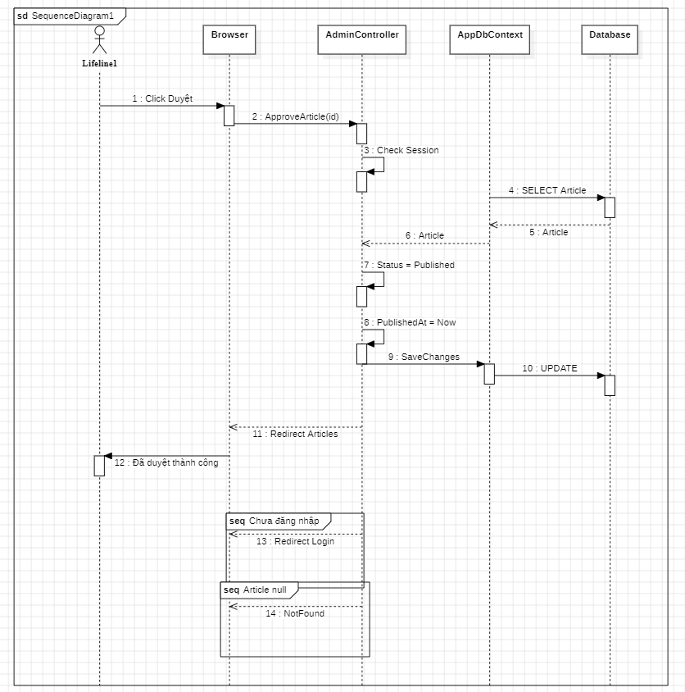Hình 3.5.4 – Sequence Diagram duyệt bài viết (Admin)
Mục đích sơ đồ:
Mô tả luồng Admin click "Duyệt" để chuyển bài từ PendingReview sang published.
Mô tả nội dung:
- Lifelines: Browser, AdminController, AppDbContext, Database.
- Luồng: Click Duyệt → ApproveArticle → Check Session → SELECT Article → UPDATE Status='Published' + PublishedAt=Now → SaveChanges → Redirect Articles.
- Combined fragments: Chưa đăng nhập (Redirect Login), Article null (NotFound).
Ghi chú cho sinh viên khác:
- Khi duyệt, hệ thống set PublishedAt = DateTime.Now nếu chưa có giá trị.

3.1.5 Bình luận & Reply
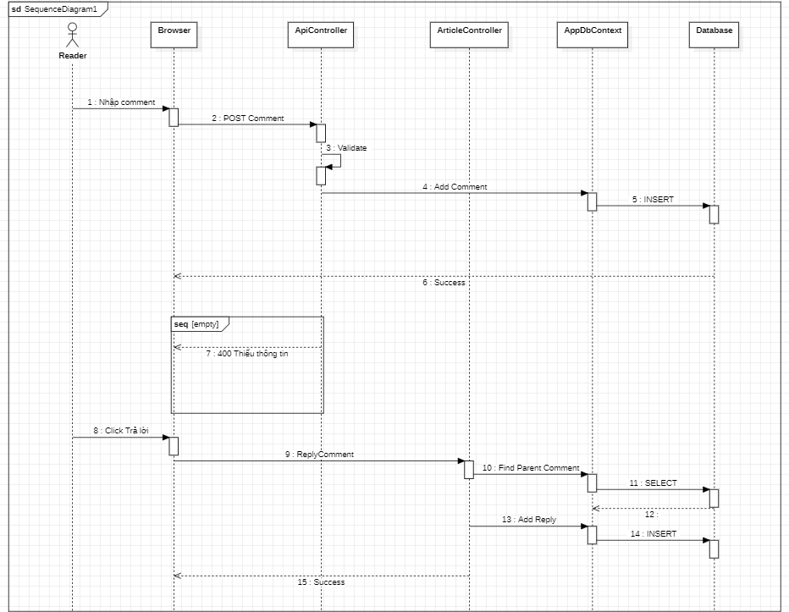Hình 3.5.5 – Sequence Diagram bình luận và trả lời
Mục đích sơ đồ:
Mô tả luồng độc giả gửi comment hoặc reply qua API.
Mô tả nội dung:
- Lifelines: Reader, Browser, ApiController, ArticleController, AppDbContext, Database.
- Luồng comment: Nhập comment → POST /api/comment → Validate → Add Comment → INSERT → Success.
- Luồng reply: Click Trả lời → ReplyComment → Find Parent Comment → SELECT → Add Reply → INSERT → Success.
- Combined fragments: Thiếu thông tin trả về 400.
Ghi chú cho sinh viên khác:
- Comment/Reply lưu trạng thái pending mặc định; sau bản nâng cấp AI moderation có thể bị set rejected ngay tại đây.
- API trả thêm trường status để frontend biết comment có được hiển thị tức thời hay không.

3.1.6 Like & Dislike comment
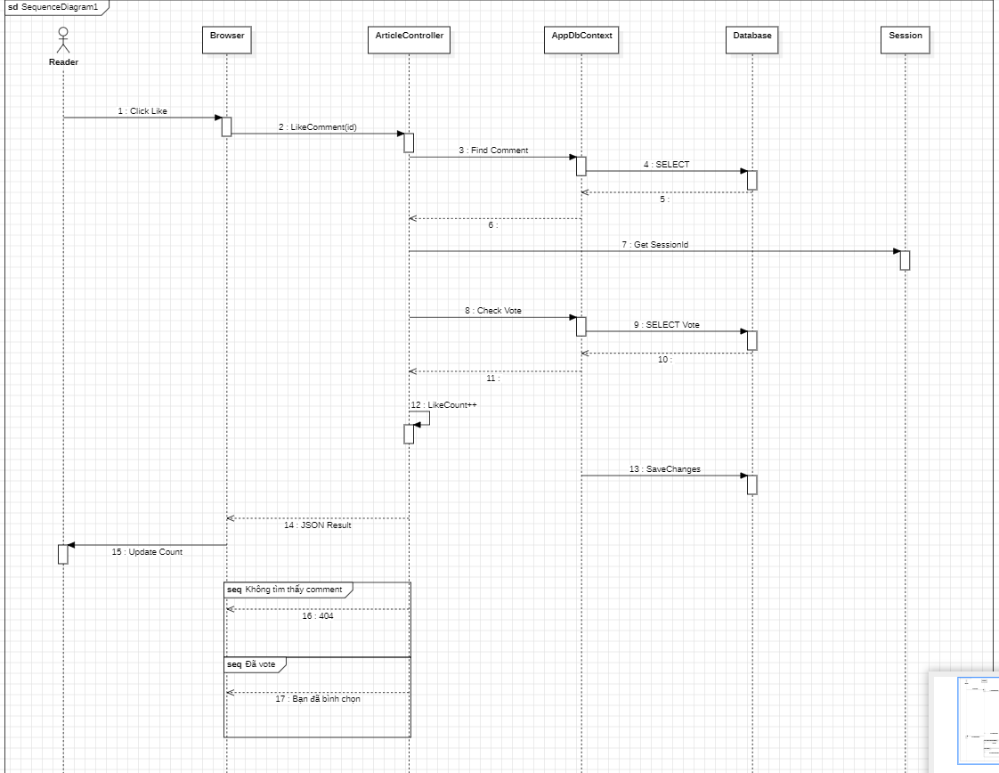Hình 3.5.6 – Sequence Diagram vote bình luận
Mục đích sơ đồ:
Mô tả luồng like/dislike comment có chống vote trùng theo SessionId.
Mô tả nội dung:
- Lifelines: Reader, Browser, ArticleController, Session, AppDbContext, Database.
- Luồng: Click Like → LikeComment → Get SessionId → Find Comment → Check Vote (SELECT Vote) → INSERT CommentVote + Update Count (LikeCount++) → SaveChanges → JSON Result.
- Combined fragments: Không tìm thấy comment (404), Đã vote rồi (Bạn đã bình chọn).
Ghi chú cho sinh viên khác:
- CommentVote unique theo (CommentId, SessionId) — không cho vote 2 lần trong cùng session.

3.1.7 Upload Avatar
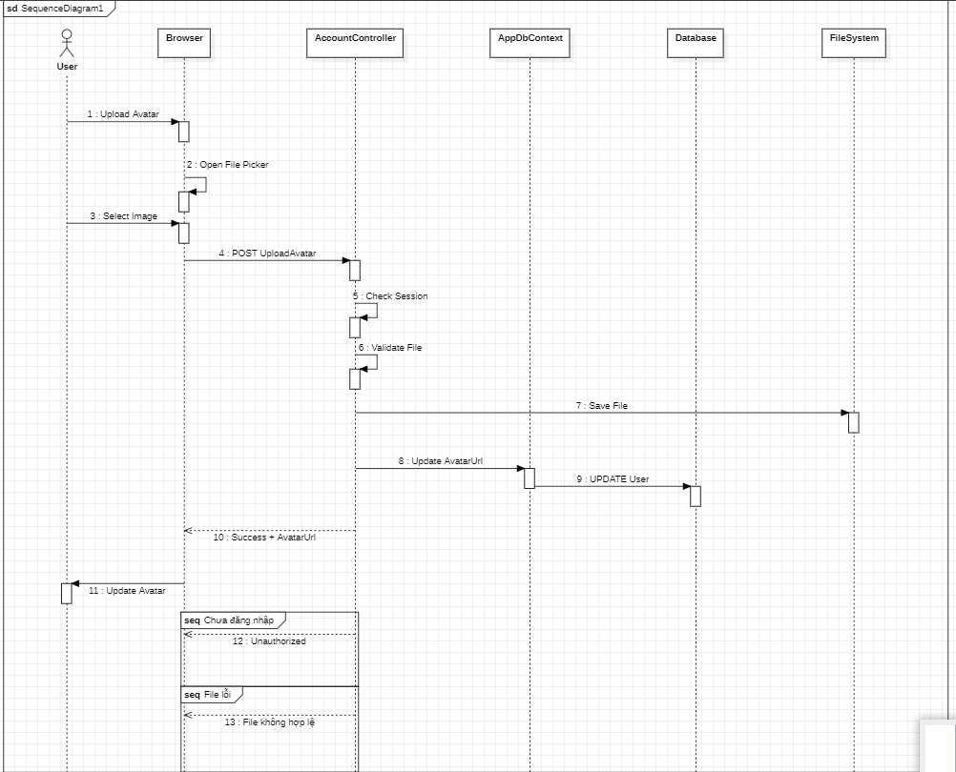Hình 3.5.7 – Sequence Diagram upload ảnh đại diện
Mục đích sơ đồ:
Mô tả luồng chọn ảnh → validate → lưu file vào server → cập nhật User.AvatarUrl.
Mô tả nội dung:
- Lifelines: User, Browser, AccountController, FileSystem, AppDbContext, Database.
- Luồng: Open File Picker → Select Image → POST UploadAvatar → Check Session → Validate File → Save File → UPDATE User (AvatarUrl) → Success + AvatarUrl.
- Combined fragments: Chưa đăng nhập (Unauthorized), File lỗi (File không hợp lệ).
Ghi chú cho sinh viên khác:
- File được lưu vào /wwwroot/uploads/ với tên unique (Guid + timestamp).

3.1.8 Kết bạn & Nhắn tin
NOTE VÀO FILE DIAGRAM XEM NHÉ
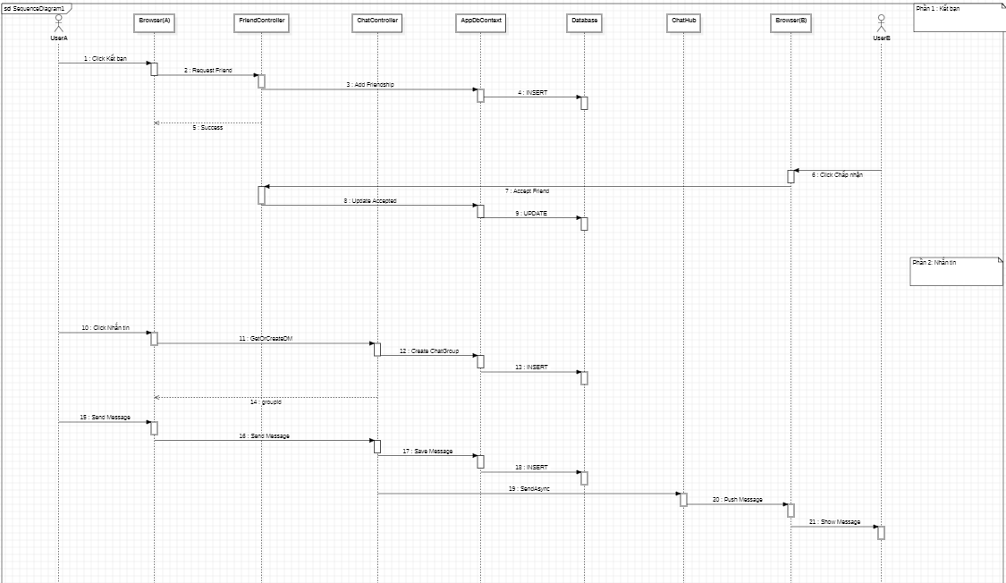Hình 3.5.8 – Sequence Diagram kết bạn và mở chat
Mục đích sơ đồ:
Mô tả luồng User A gửi lời mời kết bạn, B chấp nhận, sau đó hai bên mở chat DM.
Mô tả nội dung:
- Lifelines: UserA, Browser(A), FriendController, ChatController, ChatHub, AppDbContext, Database, Browser(B), UserB.
- Luồng A gửi kết bạn: Click Kết bạn → Request Friend → Add Friendship (pending) → INSERT.
- Luồng B chấp nhận: Click Chấp nhận → Accept Friend → UPDATE Friendship (accepted).
- Luồng nhắn tin: Click Nhắn tin → GetOrCreateDM → Create ChatGroup → Send Message → Save Message → SignalR Push Message → Show Message ở client B.
Ghi chú cho sinh viên khác:
- SignalR đẩy tin real-time tới client B mà không cần B phải refresh trang.
- GetOrCreateDM tái dùng group cũ nếu A-B đã từng chat, tránh tạo trùng.

3.1.9 Gửi tin nhắn real-time qua SignalR
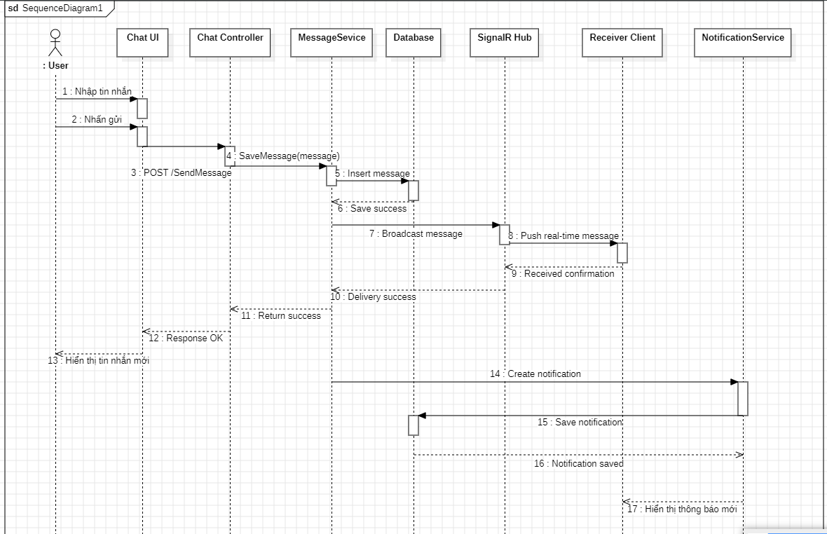Hình 3.5.9 – Sequence Diagram nhắn tin real-time
Mục đích sơ đồ:
Mô tả chi tiết hơn cơ chế broadcast tin nhắn qua SignalR Hub.
Mô tả nội dung:
- Lifelines: User, Chat UI, Chat Controller, MessageService, SignalR Hub, NotificationService, Receiver Client, Database.
- Luồng: Nhập tin nhắn → Nhấn gửi → POST /SendMessage → SaveMessage → Insert message → Save success → Push real-time message qua Hub → Broadcast → Receiver hiển thị tin nhắn mới → Create notification → Save notification → Notification saved → Hiển thị thông báo mới.
Ghi chú cho sinh viên khác:
- Hub.Clients.Group(groupId).SendAsync(...) là cách phát tới đúng nhóm chat.
- NotificationService giúp người không online vẫn thấy badge khi quay lại.

3.1.10 AI Chatbot
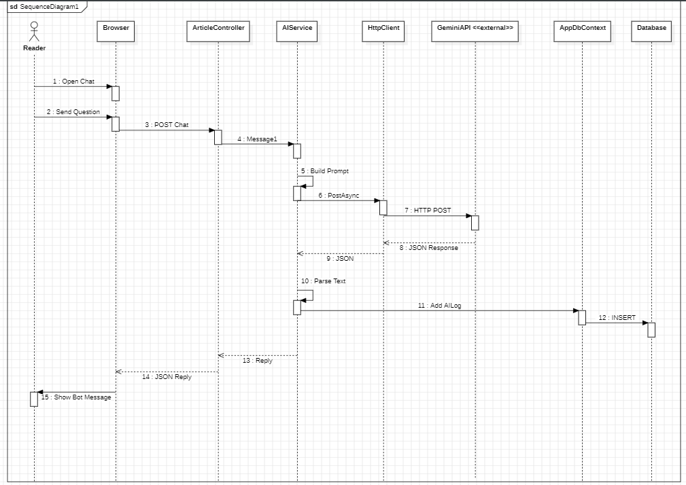Hình 3.5.10 – Sequence Diagram AI Chatbot
Mục đích sơ đồ:
Mô tả luồng người dùng đặt câu hỏi, hệ thống gọi Gemini, ghi log và trả lời.
Mô tả nội dung:
- Lifelines: Reader, Browser, ArticleController, AIService, HttpClient, GeminiAPI <<external>>, AppDbContext, Database.
- Luồng: Open Chat → Send Question → POST Chat → Build Prompt → PostAsync → HTTP POST tới Gemini → JSON Response → Parse Text → Reply → Add AILog → INSERT → JSON Reply → Show Bot Message.
Ghi chú cho sinh viên khác:
- Mỗi câu chat đều ghi AILog (success/fail) để theo dõi quota và debug.
- HttpClient được tạo qua IHttpClientFactory chứ không new trực tiếp — tránh socket exhaustion.

Activity Diagram
Activity Diagram mô tả luồng hoạt động (workflow) của một nghiệp vụ — bao gồm các bước thực hiện, điểm rẽ nhánh và phân hoạch trách nhiệm theo swimlane. Phần này có 10 sơ đồ tương ứng 10 nghiệp vụ chính.

3.1.1 Quản lý bài viết (Nhà báo + Admin)
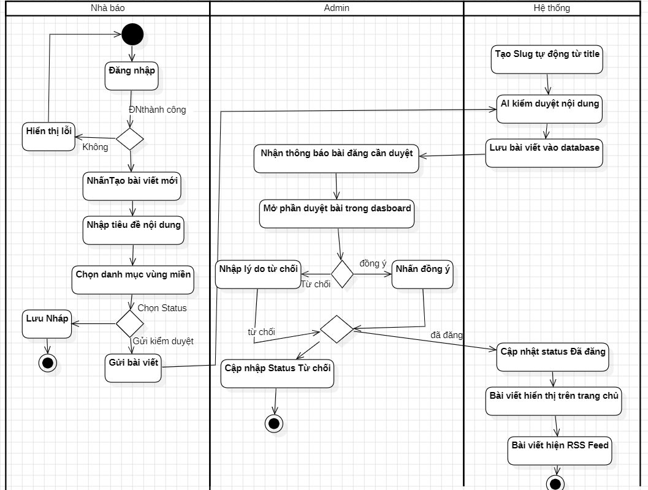Hình 3.6.1 – Activity Diagram Quản lý bài viết (Nhà báo + Admin) (Activity1.mdj)
Mục đích sơ đồ:
Mô tả luồng nhà báo tạo bài → AI kiểm duyệt → admin duyệt/từ chối → xuất bản hoặc phản hồi.
Mô tả nội dung:
- Swimlane: Nhà báo, Hệ thống, Admin.
- Các action chính: Đăng nhập → Nhấn tạo bài viết mới → Nhập tiêu đề/nội dung → Upload ảnh → Chọn danh mục/vùng miền → Tạo Slug tự động → Chọn Status (lưu nháp hoặc gửi duyệt).
- AI kiểm duyệt nội dung → Lưu bài vào database → Admin nhận thông báo → Mở dashboard duyệt → Đồng ý/Từ chối → Cập nhật Status Đã đăng hoặc Từ chối → Hiển thị trên trang chủ và RSS Feed.
Ghi chú cho sinh viên khác:
- AI moderation là bước tự động chen vào giữa Save và Admin duyệt; bài Rejected sẽ không gửi tới Admin queue.

3.1.2 Kết bạn & Nhắn tin
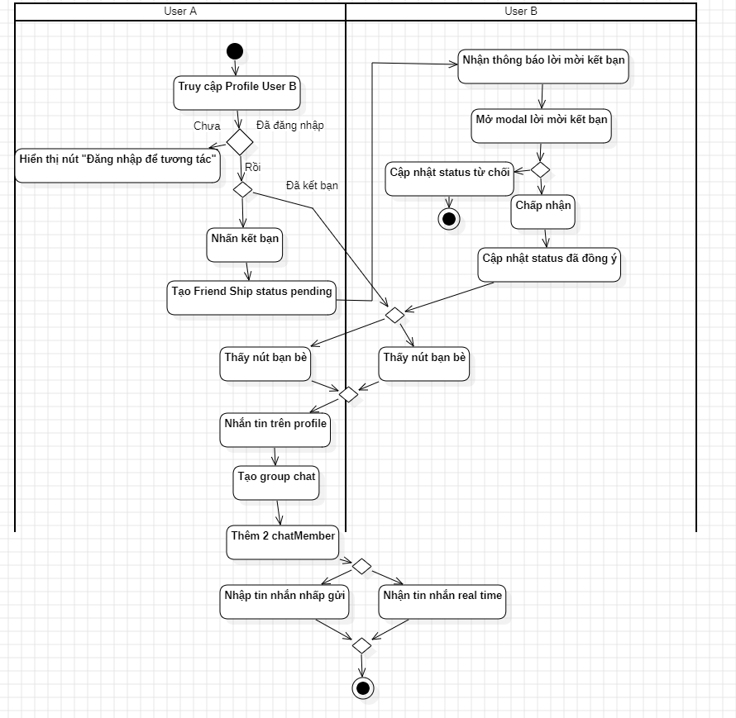Hình 3.6.2 – Activity Diagram Kết bạn & Nhắn tin (Activity2.mdj)
Mục đích sơ đồ:
Mô tả luồng User A vào profile User B, gửi lời mời kết bạn, B chấp nhận và mở chat.
Mô tả nội dung:
- Swimlane: User A, User B.
- Action: Truy cập profile B → Decision "Đã đăng nhập?" → Nhấn kết bạn → Tạo Friendship status=pending → B nhận thông báo → Chấp nhận → Cập nhật status accepted → Thêm 2 ChatMember → Tạo group chat → Nhập & gửi tin nhắn real-time.
Ghi chú cho sinh viên khác:
- Có decision "Đã đăng nhập?" và "Đã kết bạn?" để hiển thị nút phù hợp.

3.1.3 Đăng ký tài khoản
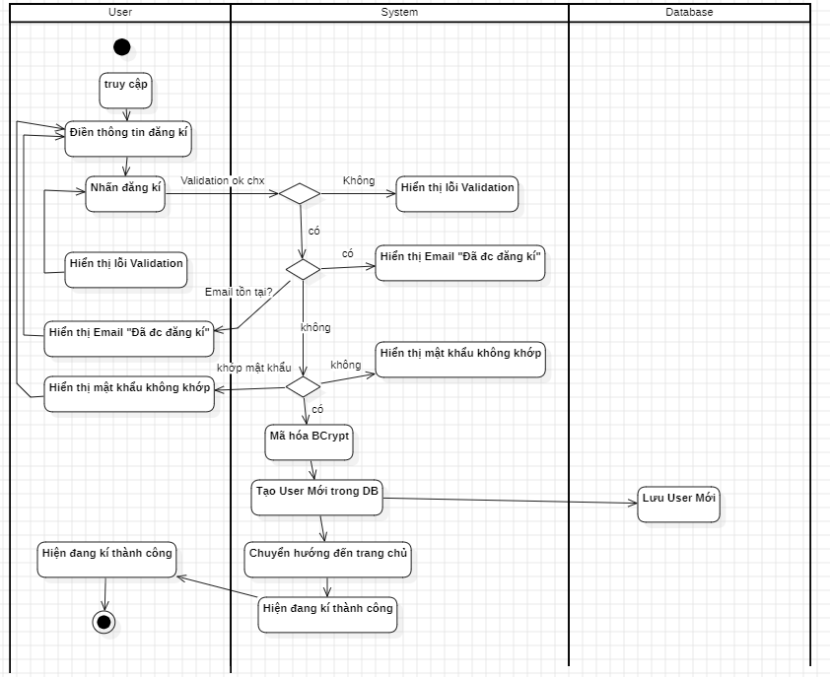Hình 3.6.3 – Activity Diagram Đăng ký tài khoản (Activity3.mdj)
Mục đích sơ đồ:
Mô tả luồng user truy cập trang đăng ký, hệ thống validate và lưu user mới.
Mô tả nội dung:
- Swimlane: User, System, Database.
- Action: Truy cập → Điền thông tin → Nhấn đăng ký → Decision Validation OK? → Decision khớp mật khẩu → Decision Email tồn tại? → Mã hóa BCrypt → Tạo User mới trong DB → Lưu User → Chuyển hướng trang chủ.
Ghi chú cho sinh viên khác:
- Có 3 decision nối tiếp: validation, khớp mật khẩu, email tồn tại — sai bước nào quay về form bước đó.

3.1.4 Đăng nhập đa role
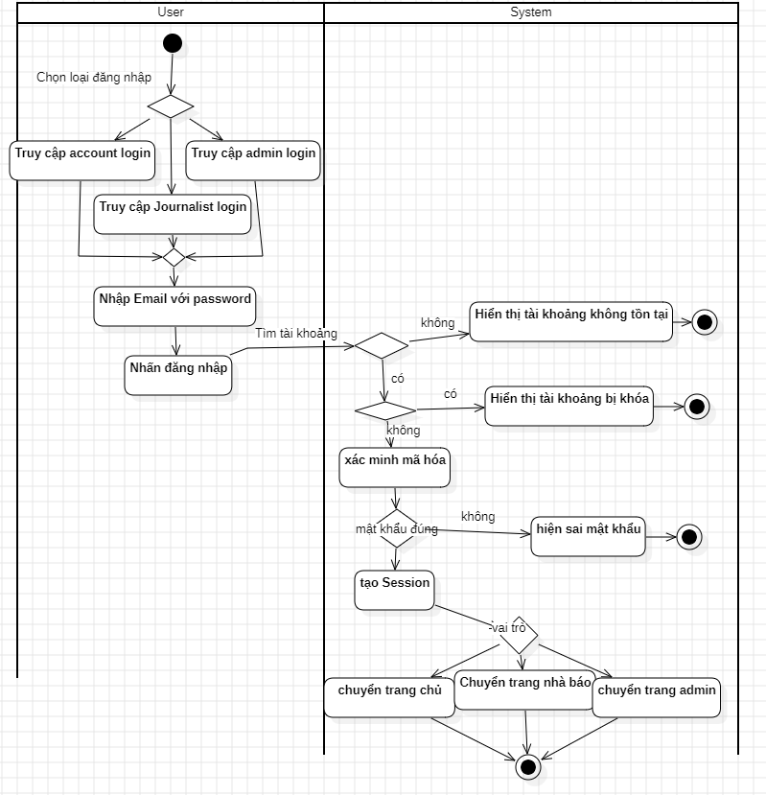Hình 3.6.4 – Activity Diagram Đăng nhập đa role (Activity4.mdj)
Mục đích sơ đồ:
Mô tả luồng đăng nhập cho cả 3 role (User, Journalist, Admin) trong một sơ đồ.
Mô tả nội dung:
- Swimlane: User, System.
- Action: Chọn loại đăng nhập (account/journalist/admin) → Nhập Email+Password → Tìm tài khoản → Decision có? → Decision mật khẩu đúng → Xác minh mã hóa → Tạo Session → Decision Role → Chuyển trang chủ / nhà báo / admin tương ứng.
Ghi chú cho sinh viên khác:
- Sơ đồ này gộp 3 luồng login khác nhau để dễ so sánh; trong code là 3 controller riêng.

3.1.5 Bình luận bài viết
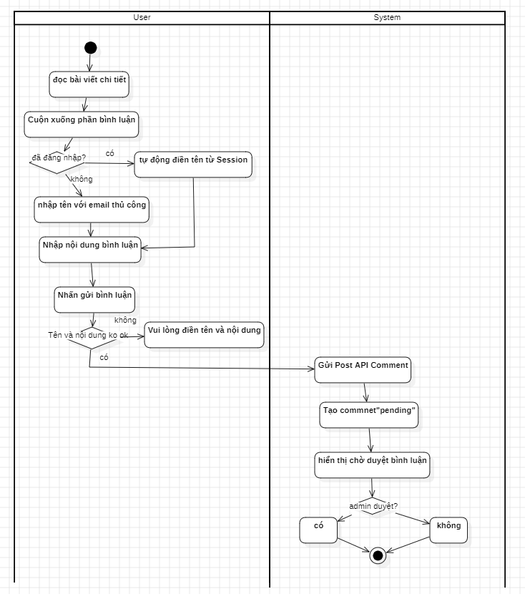Hình 3.6.5 – Activity Diagram Bình luận bài viết (Activity5.mdj)
Mục đích sơ đồ:
Mô tả luồng đọc bài → bình luận → API tạo comment pending → chờ duyệt.
Mô tả nội dung:
- Swimlane: User, System.
- Action: Đọc bài viết chi tiết → Cuộn xuống phần bình luận → Decision Đã đăng nhập? → Tự động điền tên/email từ Session hoặc nhập thủ công → Nhập nội dung → Nhấn gửi → Decision Tên & nội dung OK? → Gửi POST /api/comment → Tạo comment status=pending → Hiển thị "chờ duyệt" → Decision admin duyệt?
Ghi chú cho sinh viên khác:
- Có 3 decision: đã đăng nhập, tên/nội dung hợp lệ, admin duyệt.

3.1.6 AI Tóm tắt bài viết (Summarize)
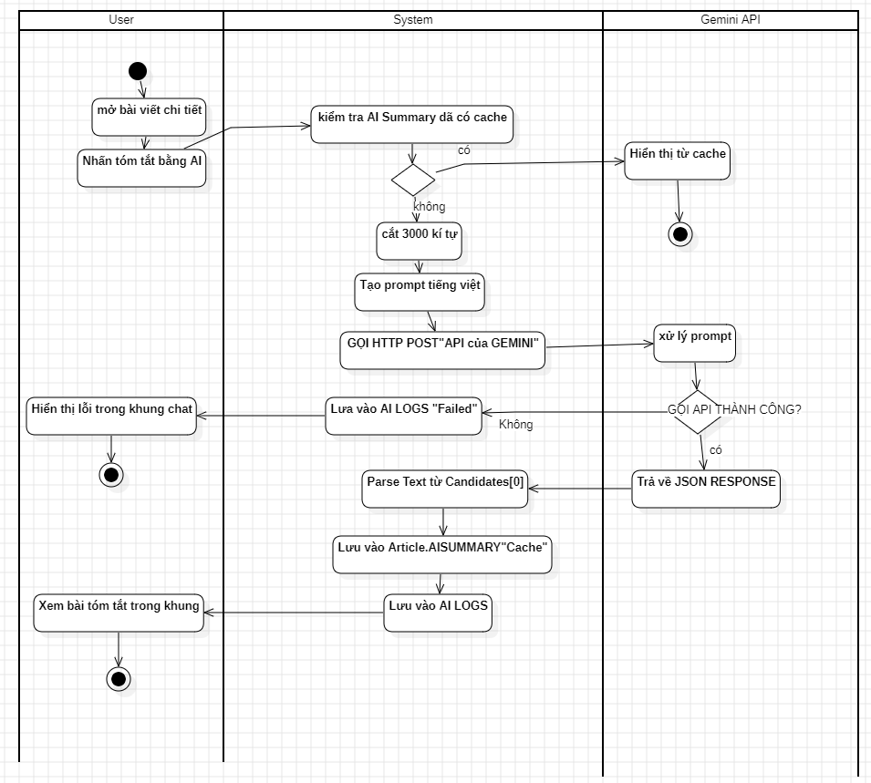Hình 3.6.6 – Activity Diagram AI Tóm tắt bài viết (Summarize) (Activity6.mdj)
Mục đích sơ đồ:
Mô tả luồng người đọc nhấn "Tóm tắt bằng AI", hệ thống cache hoặc gọi Gemini.
Mô tả nội dung:
- Swimlane: User, System, Gemini API.
- Action: Mở bài viết → Nhấn tóm tắt bằng AI → Kiểm tra cache AiSummary → Decision đã có cache? → Nếu có hiển thị từ cache, nếu không thì xử lý prompt → Cắt 3000 ký tự → Tạo prompt tiếng Việt → Gọi HTTP POST Gemini → Decision gọi API thành công? → Parse Text từ candidates[0] → Lưu vào Article.AiSummary (cache) + AILog → Hiển thị tóm tắt; nếu lỗi thì Lưu AILog Failed + Hiển thị lỗi.
Ghi chú cho sinh viên khác:
- Cache giúp tiết kiệm quota; AILog luôn ghi cả thành công lẫn thất bại.

3.1.7 AI Chatbot
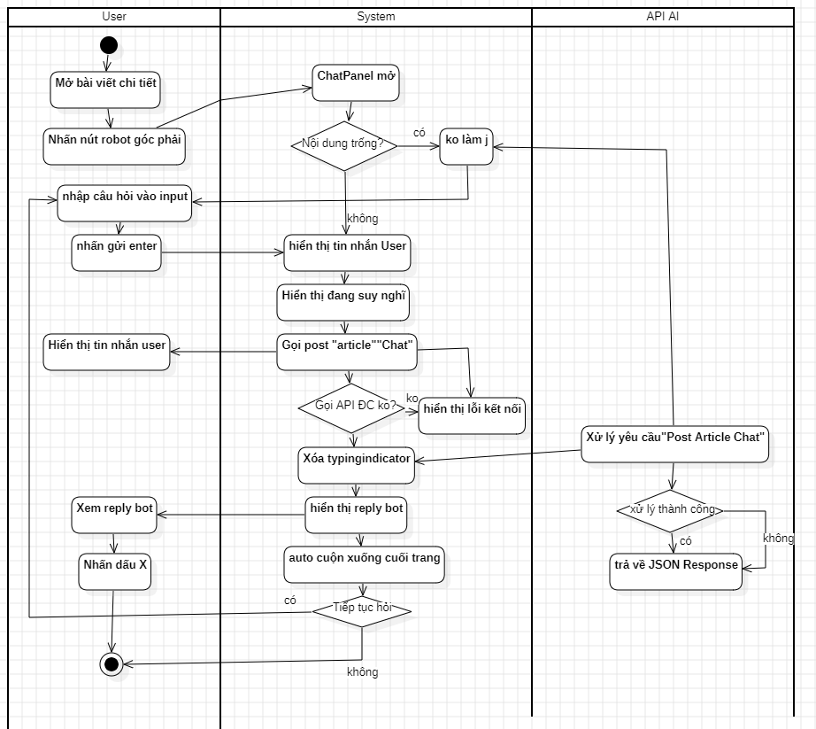Hình 3.6.7 – Activity Diagram AI Chatbot (Activity7.mdj)
Mục đích sơ đồ:
Mô tả luồng chat với bot: mở panel, nhập câu hỏi, gọi API, hiển thị reply.
Mô tả nội dung:
- Swimlane: User, System, API AI.
- Action: Mở bài viết → Nhấn nút robot góc phải → ChatPanel mở → Nhập câu hỏi → Nhấn gửi → Decision nội dung trống? → Gọi POST /article/Chat → Hiển thị typing indicator → Gọi API → Decision gọi API OK? → Trả về JSON Response → Hiển thị reply bot → Decision tiếp tục hỏi?
Ghi chú cho sinh viên khác:
- Có nhiều decision để xử lý edge case (nội dung trống, API fail, đóng chat).

3.1.8 Upload Avatar
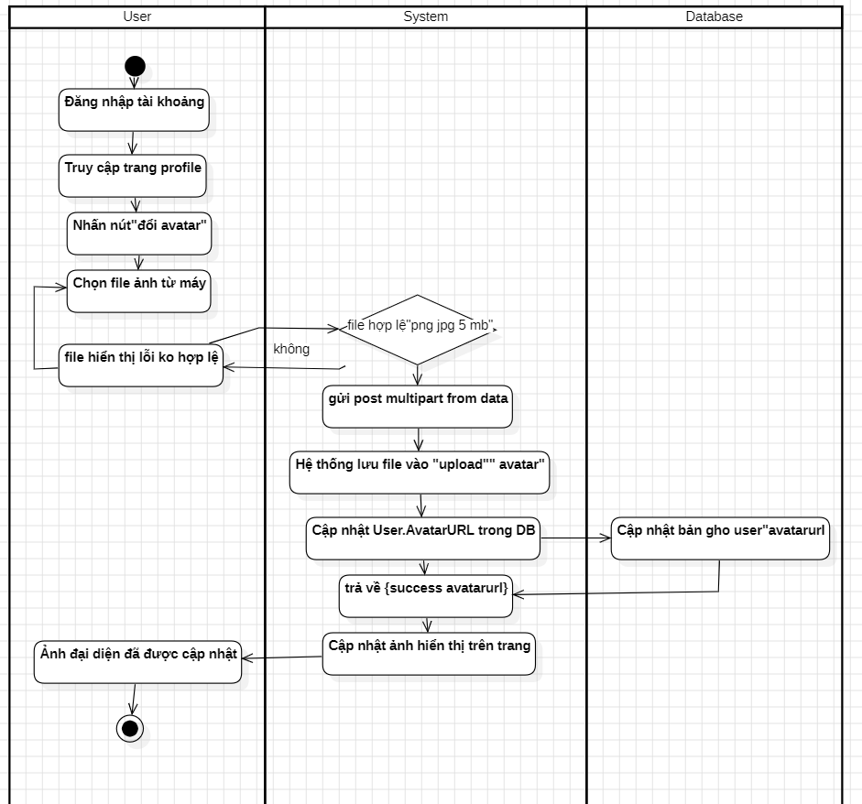Hình 3.6.8 – Activity Diagram Upload Avatar (Activity8.mdj)

Mục đích sơ đồ:
Mô tả luồng đổi ảnh đại diện: chọn file → validate → lưu file → cập nhật DB.
Mô tả nội dung:
- Swimlane: User, System, Database.
- Action: Đăng nhập → Truy cập profile → Nhấn đổi avatar → Chọn file ảnh → Gửi POST multipart/form-data → Decision File hợp lệ (PNG/JPG ≤ 5MB)? → Lưu file vào /uploads/avatar → Cập nhật User.AvatarUrl → Trả về {success, avatarUrl} → Cập nhật ảnh hiển thị.
Ghi chú cho sinh viên khác:
- Validate trước khi lưu để tránh file rác và file vượt giới hạn.

3.1.9 Quản lý người dùng (Admin)
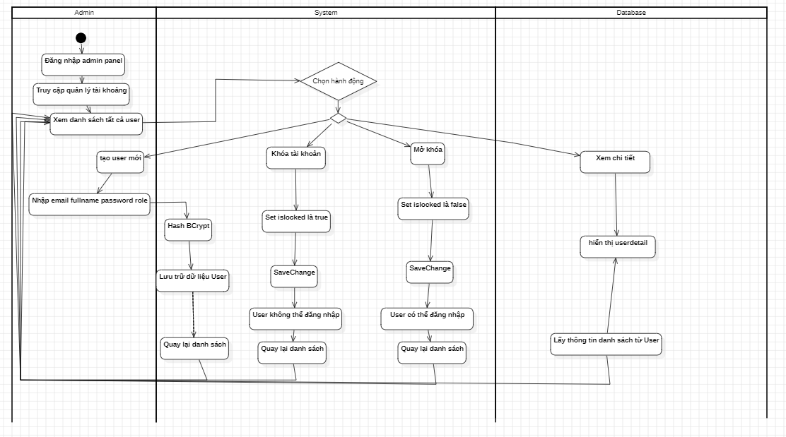Hình 3.6.9 – Activity Diagram Quản lý người dùng (Admin) (Activity9.mdj)
Mục đích sơ đồ:
Mô tả luồng admin xem danh sách user, tạo mới, đổi role, khóa/mở khóa tài khoản.
Mô tả nội dung:
- Swimlane: Admin, System, Database.
- Action: Đăng nhập admin → Truy cập quản lý tài khoản → Xem danh sách → Chọn hành động (Tạo user mới / Xem chi tiết / Đổi role / Khóa / Mở khóa) → Hash BCrypt nếu tạo mới → Set IsLocked true/false → SaveChange → Quay lại danh sách.
Ghi chú cho sinh viên khác:
- IsLocked=true chặn user đăng nhập ngay từ bước AccountController.Login.

3.1.10 Truy cập & đọc bài viết
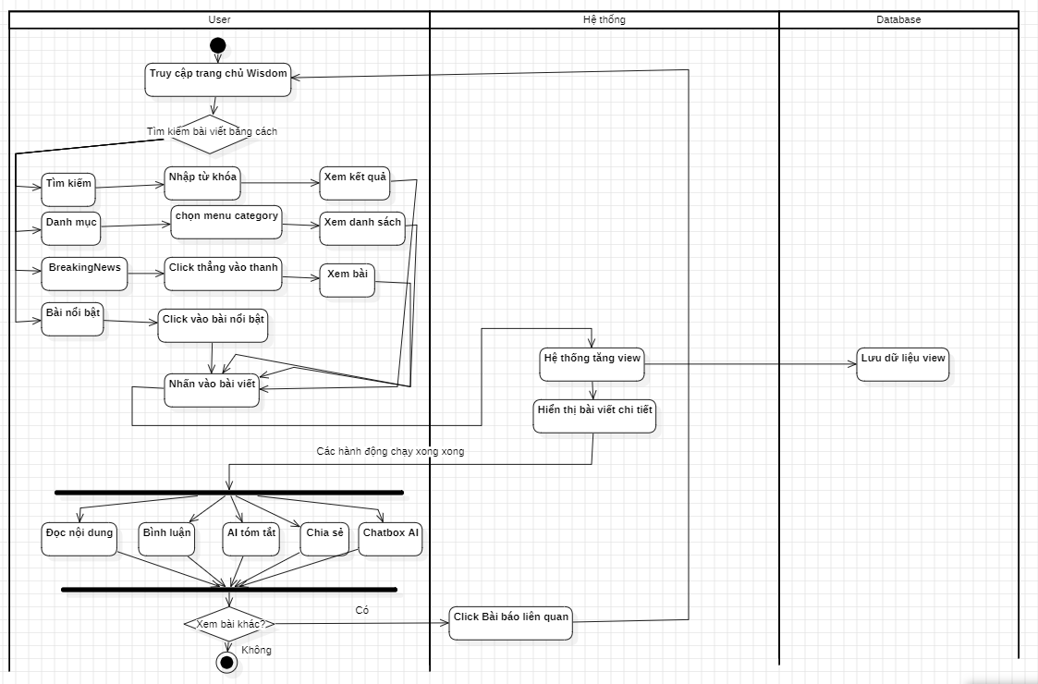Hình 3.6.10 – Activity Diagram Truy cập & đọc bài viết (Activity10.mdj)
Mục đích sơ đồ:
Mô tả luồng độc giả vào trang chủ, tìm/khám phá bài viết và đọc chi tiết.
Mô tả nội dung:
- Swimlane: User, System, Database.
- Action: Truy cập trang chủ Wisdom → Có nhiều cách tìm bài (BreakingNews, Bài nổi bật, Danh mục, Tìm kiếm) — fork → join → Nhấn vào bài viết → Hiển thị bài viết chi tiết → Hệ thống tăng view → Lưu vào ViewHistory → Đọc nội dung → Bình luận / Chia sẻ / AI Tóm tắt / Chatbox AI → Decision Xem bài khác?
Ghi chú cho sinh viên khác:
- Dùng Fork/Join để biểu diễn nhiều cách tìm song song; hành động sau khi đọc cũng song song.

